**Portada IPAC**

**INDICE**

**1.** **ACERCA DEL PORTAL IPAC** 3

**2.** **OBJETIVOS DEL PORTAL** 3

**3.** **ALCANCE** 3

**4.** **MARCO LEGAL** 4

**5.** **REQUERIMIENTOS DEL SISTEMA PARA EL FUNCIONAMIENTO DEL PORTAL** 4

**6.** **CARACTERÍSTICAS DEL PORTAL** 4

**7.** **VERSIÓN** 4

**8.** **INTRUCCIONES** 5

**8.1** **Acceso a la plataforma** 5

# 

## **ACERCA DEL PORTAL IPAC**

Este portal es una herramienta informática de interacción Gobierno-Ciudadanía disponible para la presentación y coordinación de propuestas ciudadanas que busquen mejorar los niveles de transparencia, prevengan la corrupción en la administración pública y fomenten la rendición de cuentas.

A través de este portal distintos actores representativos de la sociedad (gobierno, Sociedad Civil, sector empresarial, asociaciones sin fines de lucro, academias, gremios profesionales y ciudadanía en general) podrán formular dichas propuestas y éstas ser respondidas por los órganos competentes, todo bajo la supervisión y seguimiento de la Dirección General de Ética e Integridad Gubernamental (DIGEIG).

## **OBJETIVOS DEL PORTAL**

* Fomentar la presentación de propuestas en el marco de la transparencia gubernamental y la prevención de la corrupción administrativa.
* Promover la formulación de iniciativas relacionadas a necesidades sociales identificadas en diferentes temáticas, propiciando así la interacción y concertación de los diversos sectores para la implementación de las medidas correspondientes.
* Crear una cultura permanente de auto-revisión de la gestión pública para mantener los estándares de transparencia, apoyando el buen manejo de los bienes públicos.
* Contribuir al mejoramiento de los niveles de transparencia a través del control social horizontal.

## **ALCANCE**

Aplica para actores de la administración pública, Sociedad Civil, sector empresarial, asociaciones sin fines de lucro, academias, gremios profesionales y ciudadanía en general interesados en conocer la Iniciativa Participativa Anti-Corrupción (IPAC) y en presentar propuestas relacionados a las temáticas de este mecanismo.

## **MARCO LEGAL**

* Ley No. 200-04, sobre Libre Acceso a la Información Pública y su reglamento de aplicación No. 130-05.
* Decreto No. 486-12, que crea la Dirección General de Ética e Integridad Gubernamental.
* Normativa para la Creación y Administración de Portales Web del Gobierno Dominicano, NORTIC A2.

## **REQUERIMIENTOS DEL SISTEMA PARA EL FUNCIONAMIENTO DEL PORTAL**

El usuario para acceder al sistema debe disponer de los siguientes exploradores en su equipo tecnológico:

* Internet Explorer
* Google Chrome
* Mozilla Firefox

## **CARACTERÍSTICAS DEL PORTAL**

* Página de Inicio
* Información básica
* Barra de menú principal
* Interacción del usuario
* Formulario de contacto
* Preguntas frecuentas
* Enlaces a otras páginas
* Estadísticas
* Menú de accesibilidad

## **VERSIÓN**

Primera versión emitida en septiembre 2019

## **INTRUCCIONES**

* 1. **Acceso a la plataforma**

Acceder a la plataforma a través de la siguiente dirección web <http://ipac.local/>.

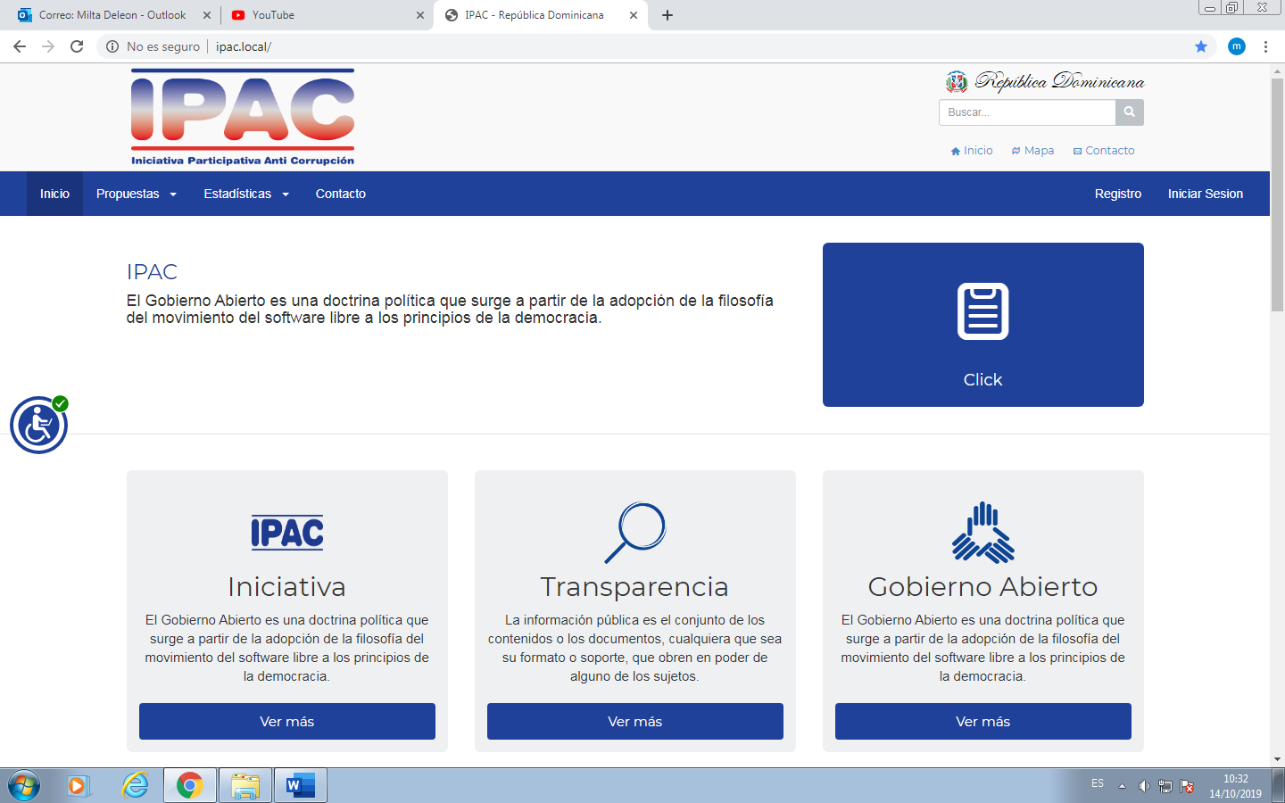Al ingresar visualizará la pantalla de **Inicio** la cual dispone banners con informaciones generales sobre **IPAC, Transparencia y Gobierno Abierto**.

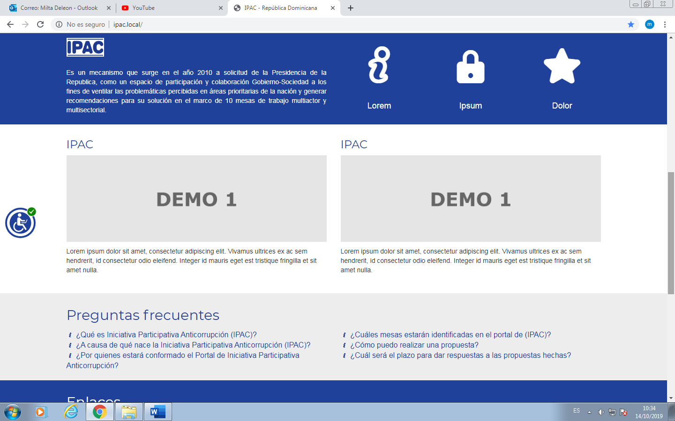

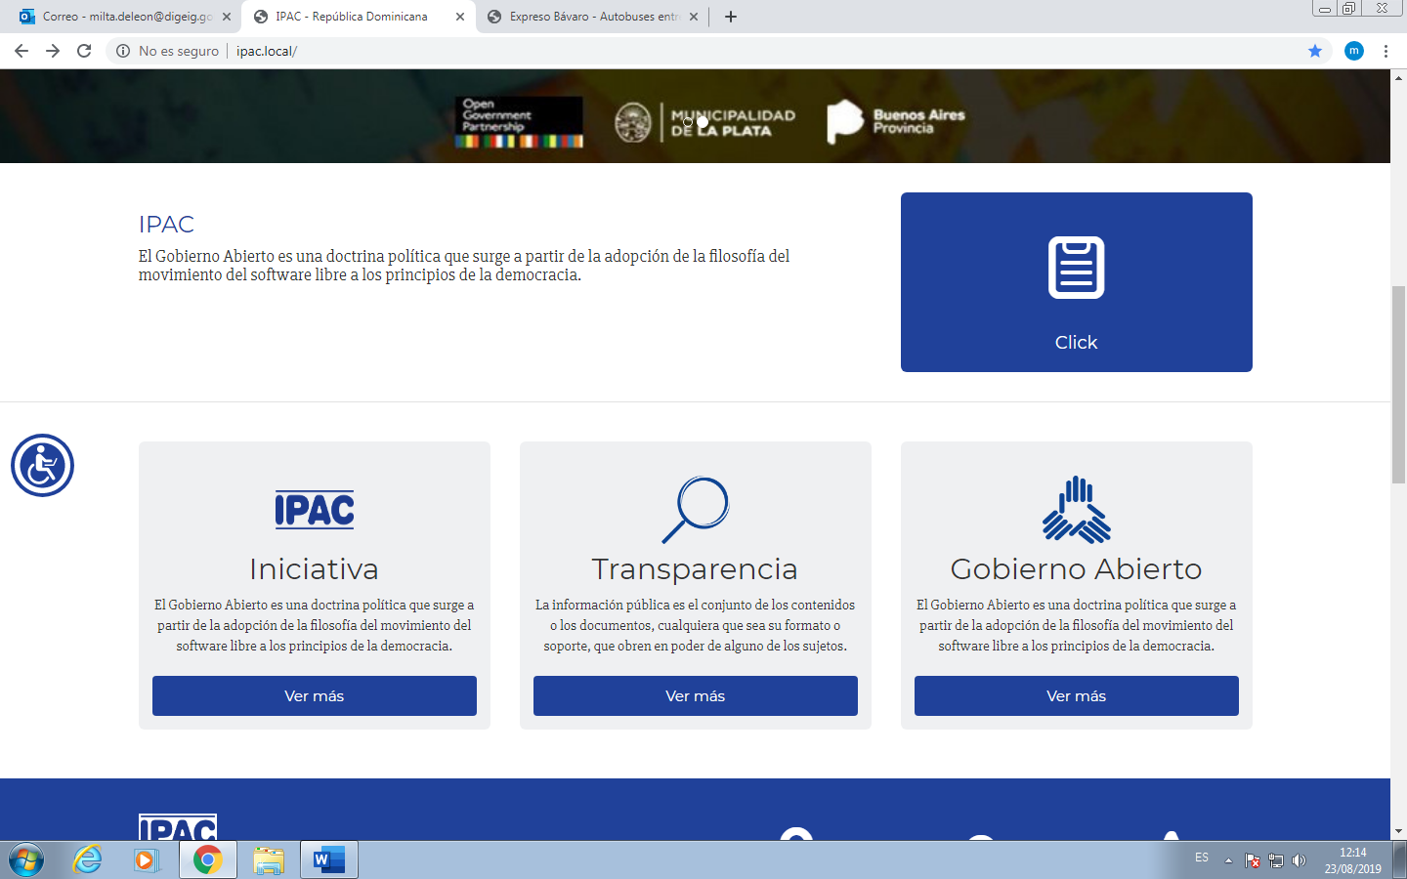

Al hacer click en en cualquiera de las opciones ampliará la información referente al tema seleccionado.

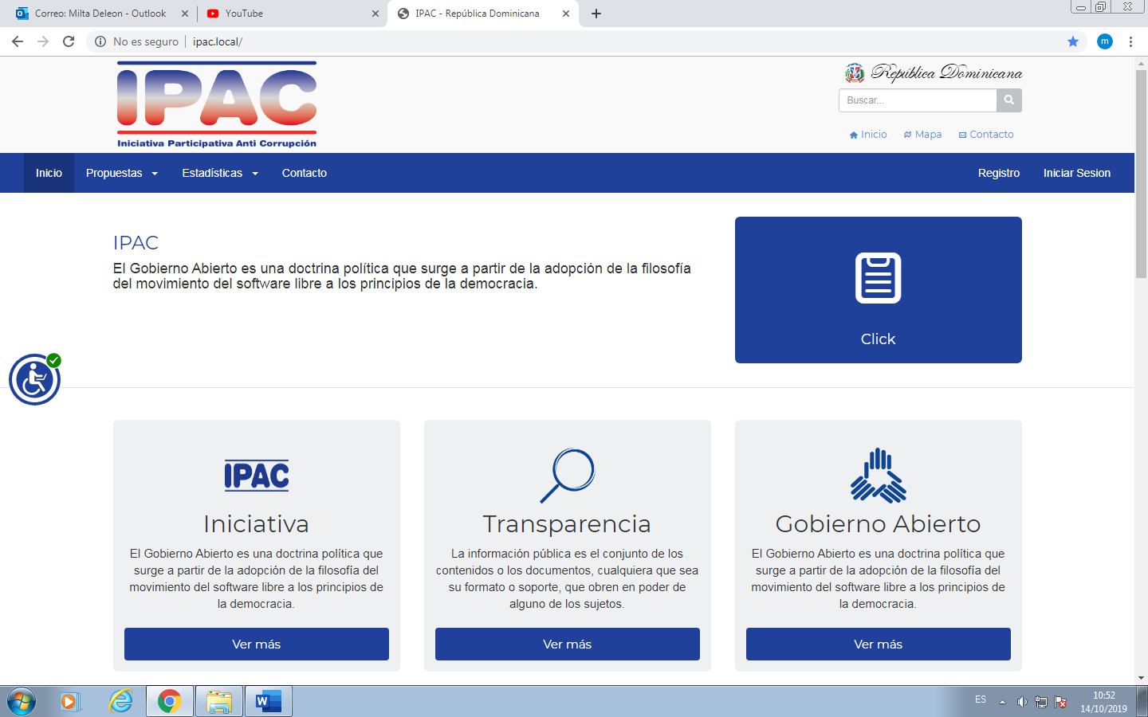La pantalla de inicio dispone de una **barra de menú con las opciones** de ***Propuesta, Estadísticas, Contacto, Registro e Iniciar Sesión***; las cuales se irán desplegando o abriendo según haga click en la opción deseada. Además de un buscador en la parte superior derecha.

*A continuación, se describe la utilidad de cada una de las opciones de la esta barra.*

* 1. **Inicio**

*El usuario podrá retornar a la página principal a través de esta opción, con solo hacer click sobre esta.*

**8.3 Propuestas**

*En este apartado podrá realizar la presentación de una propuesta, teniendo previamente un usuario creado.*

Al hacer click en 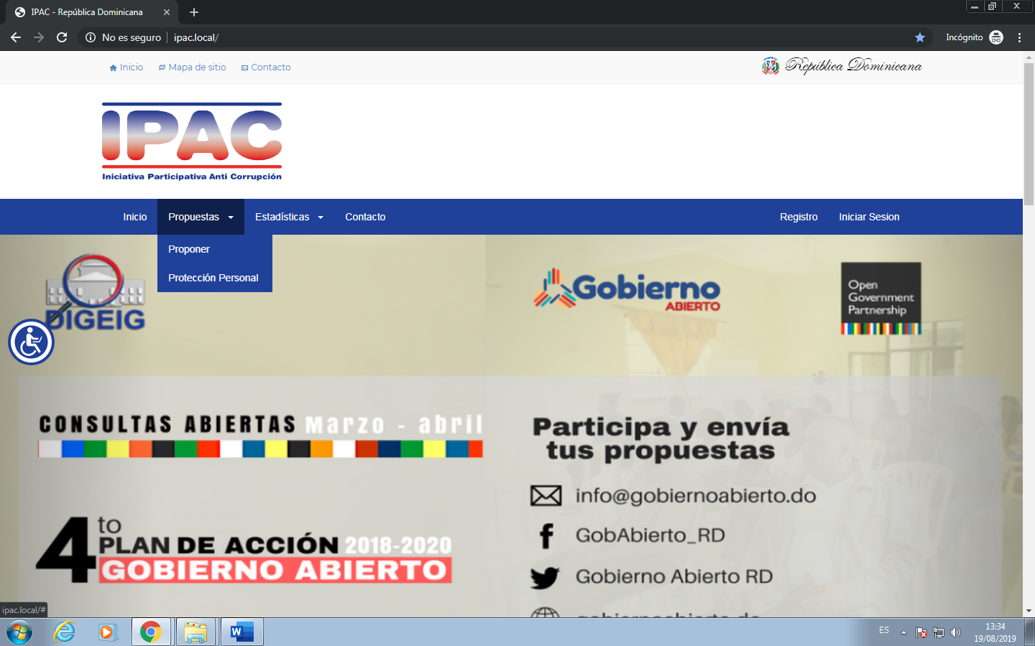 se desplegarán las siguientes opciones:

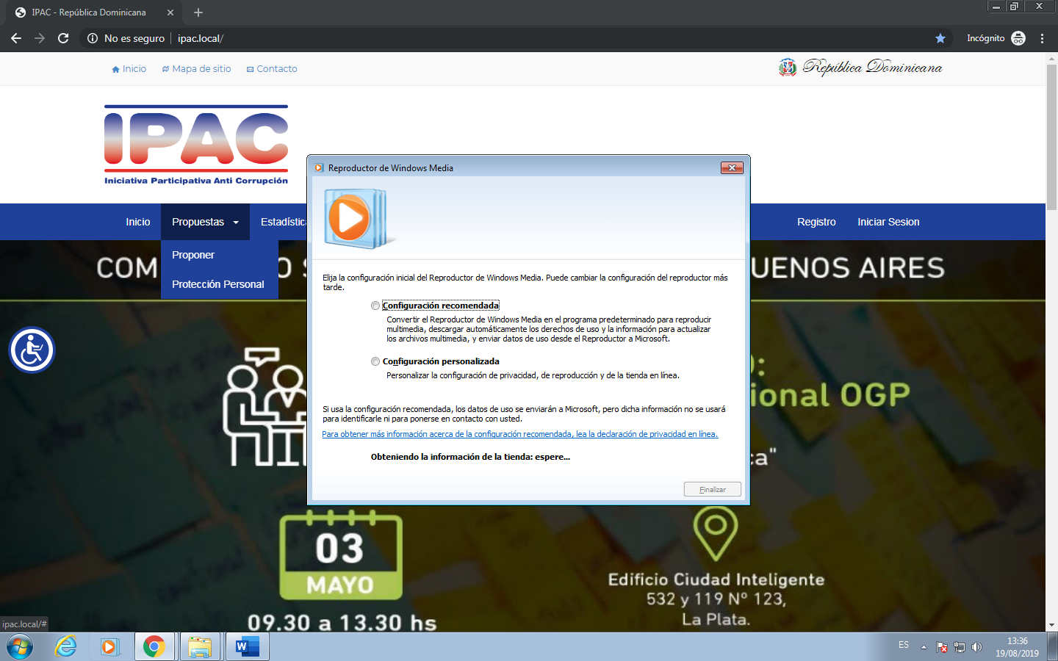

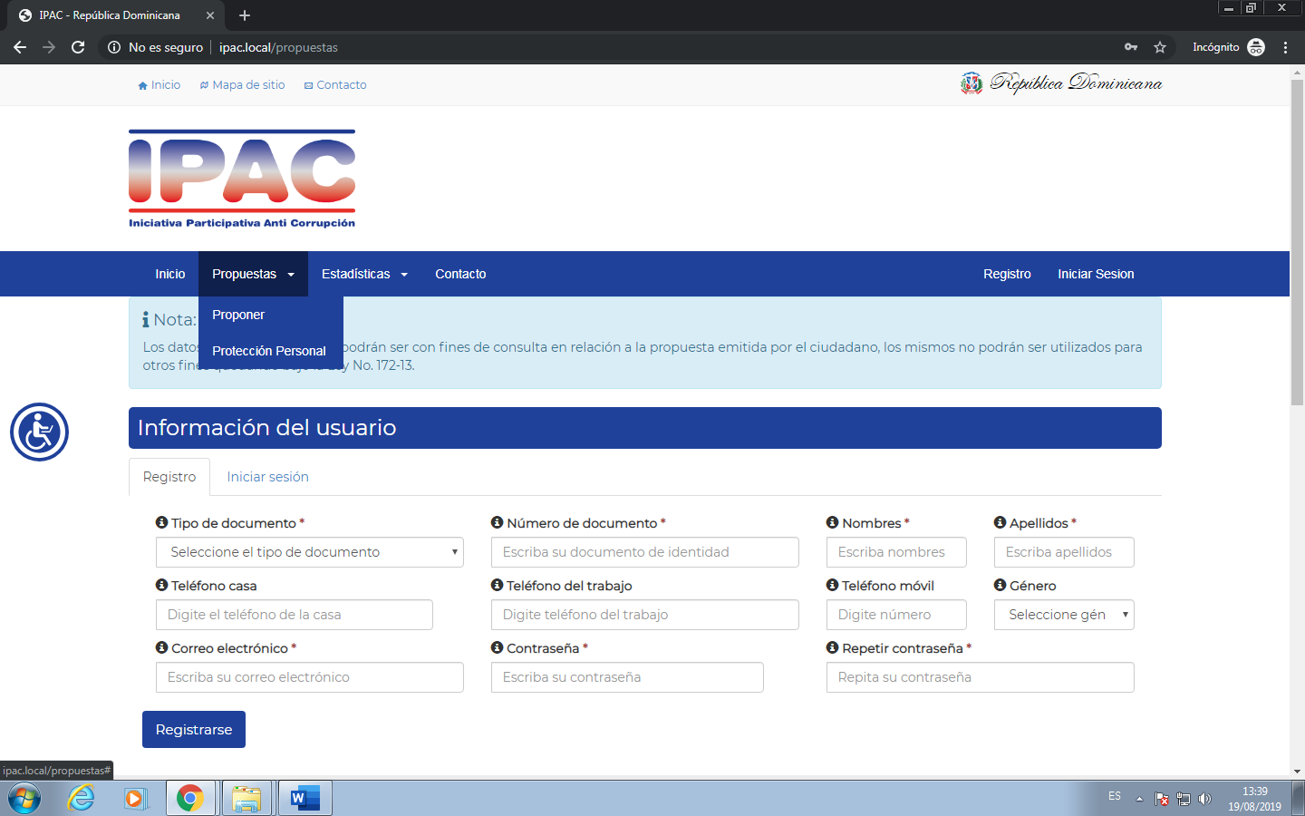

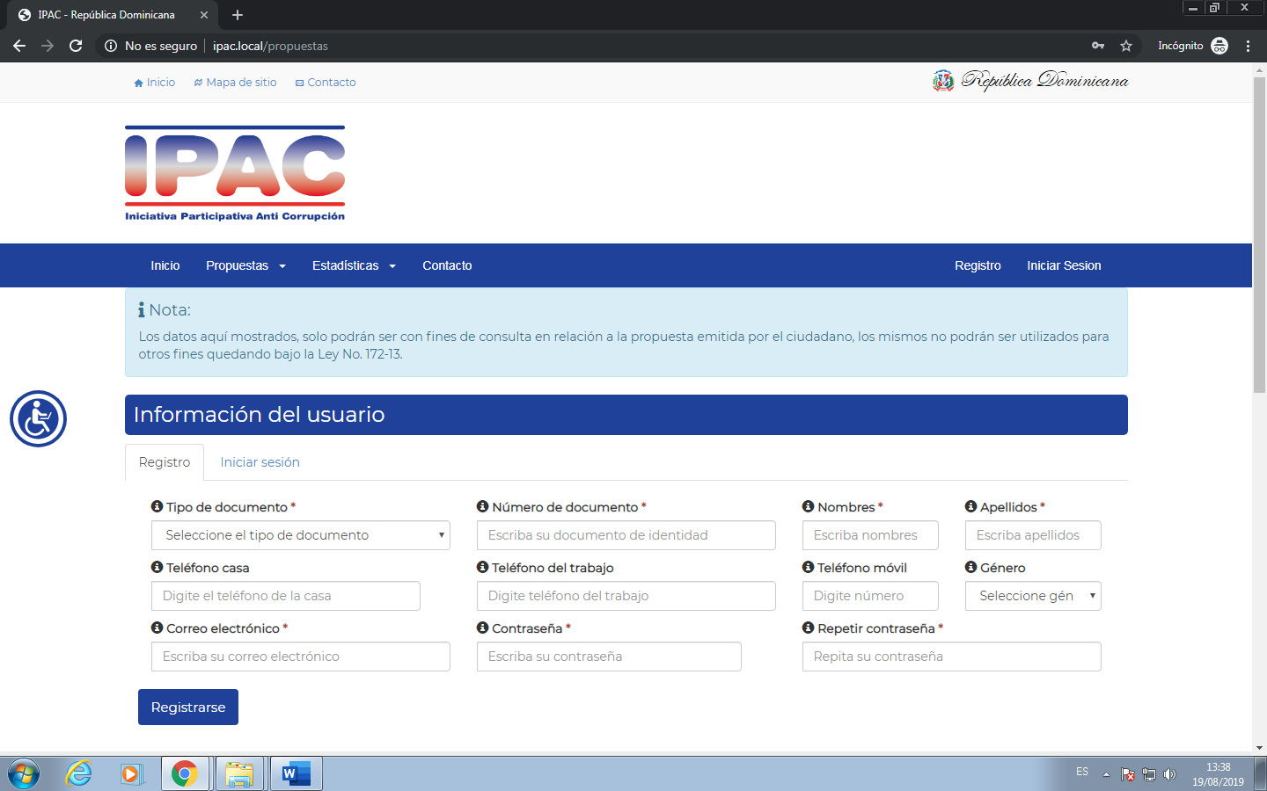Al hacer click en la página lo enviará a la pantalla siguiente donde podrá registrarse ingresando los datos solicitados o iniciar sesión como usuario en caso de disponer uno.

Al hacer click en 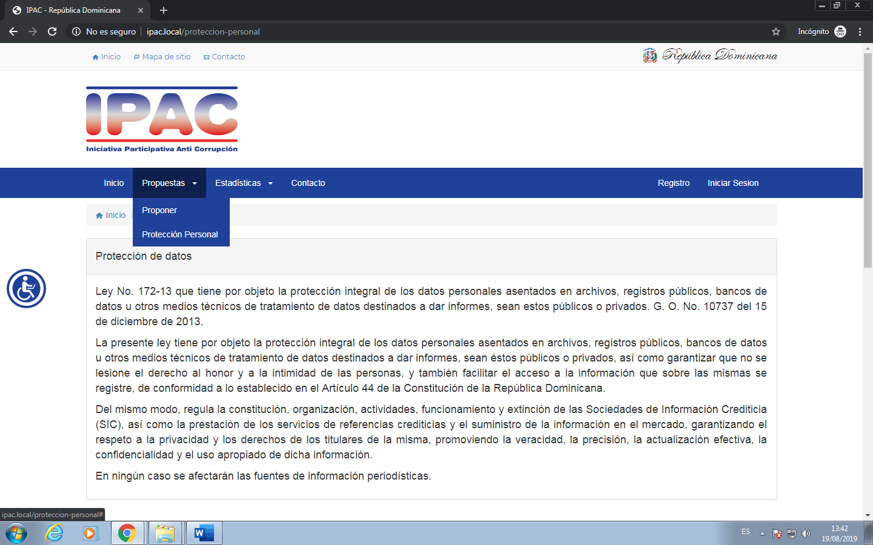 le presentará la siguiente vista con información legal sobre el tema.

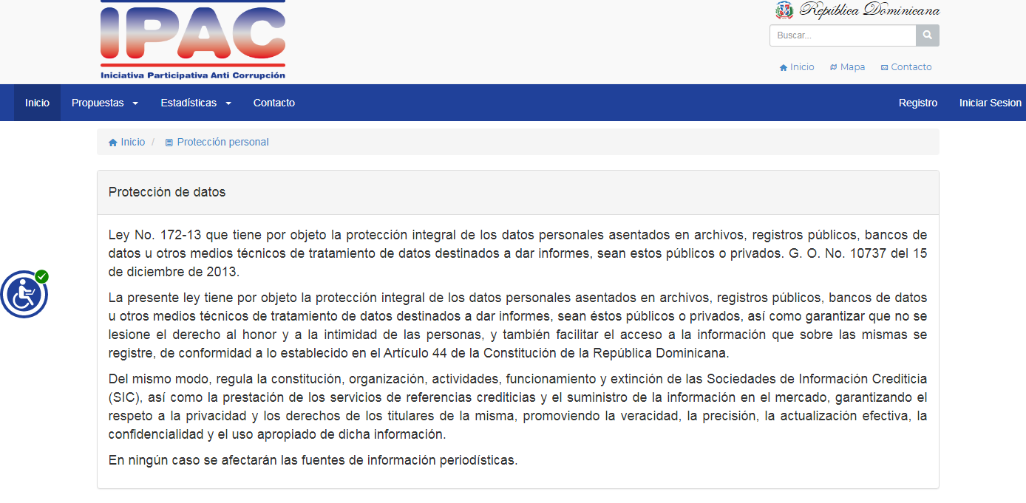

* 1. **Estadísticas**

*En este apartado el usuario podrá consultar información referente a estadísticas de las propuestas presentadas por división territorial, por temática o por el estado de éstas.*

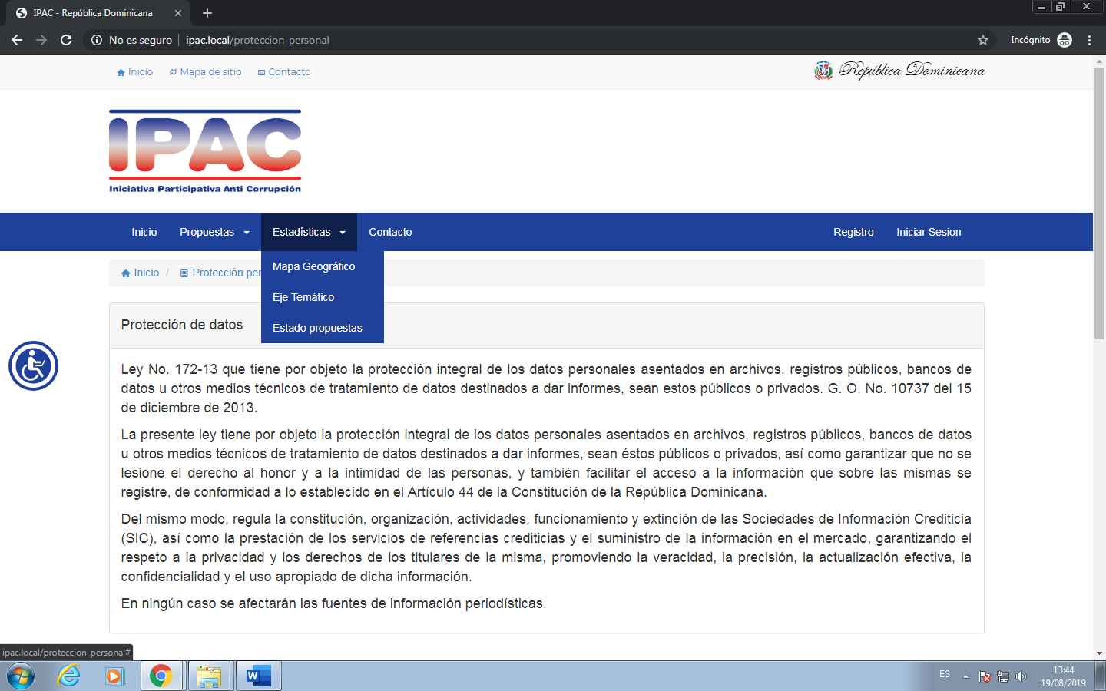Al desplegar con un click el menú observará las siguientes opciones:

Al hacer click en cada una de estas opciones se presentarán las siguientes vistas respectivamente, ofreciendo información de la cantidad de propuestas por división territorial, temática y estado de las mismas.

**Mapa Geográfico**

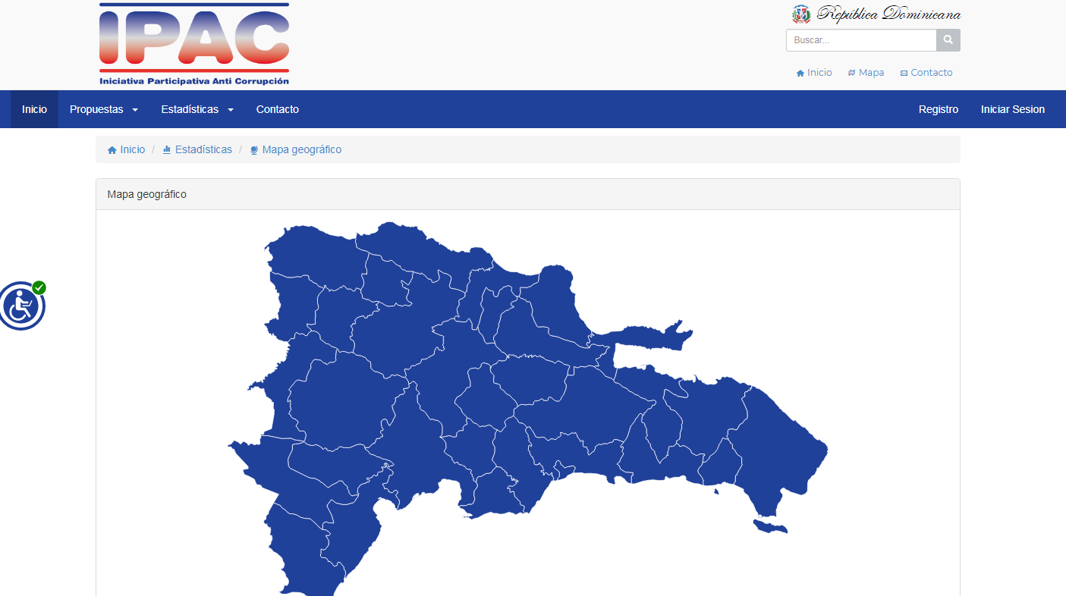

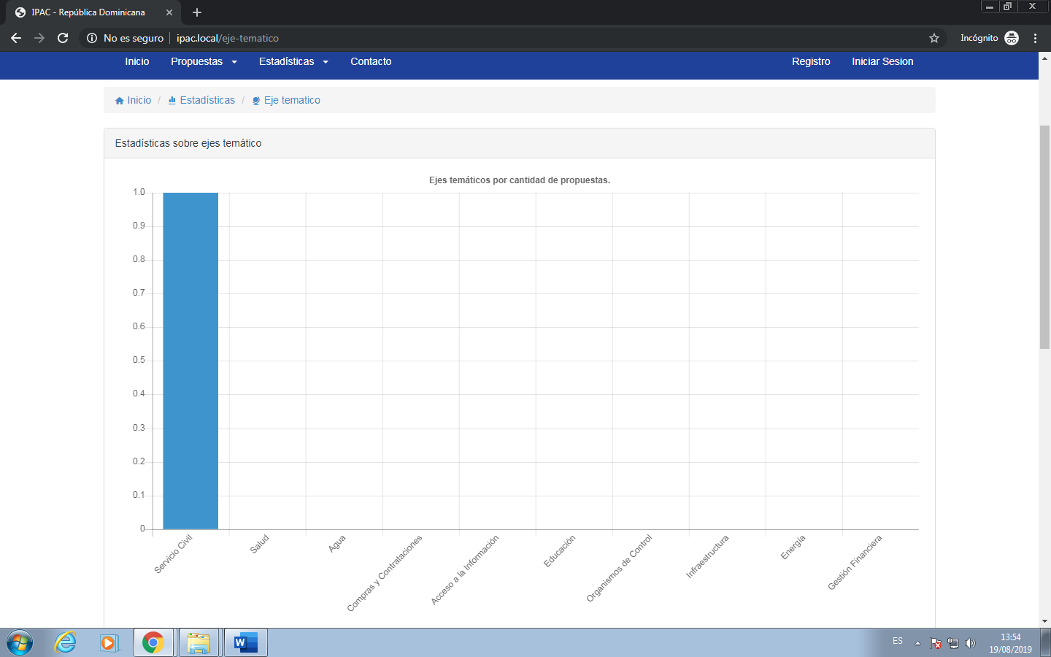**Eje Temático**

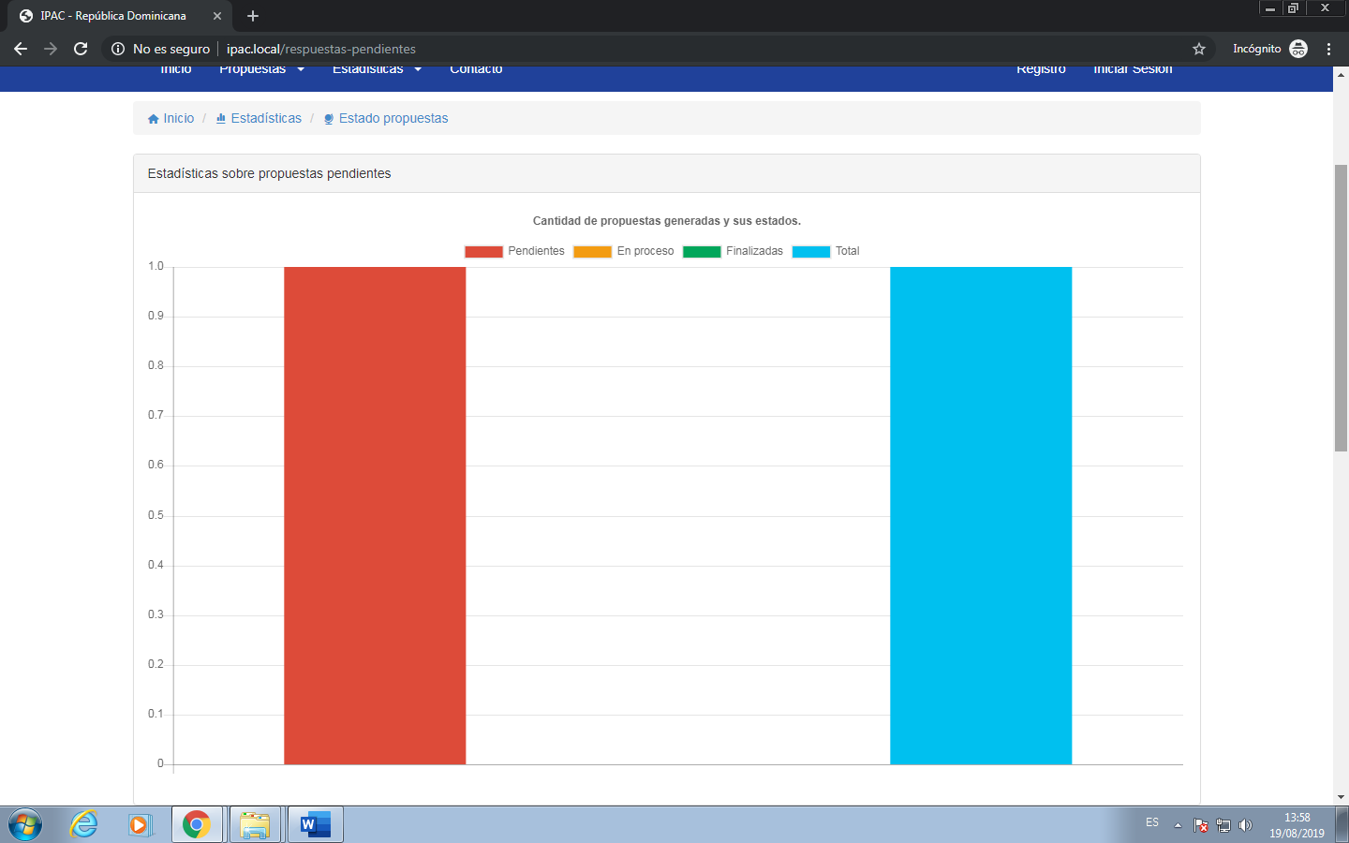**Estado Propuestas**

* 1. **Contacto**

*El usuario podrá ponerse en contacto con la institución a través de este menú.*

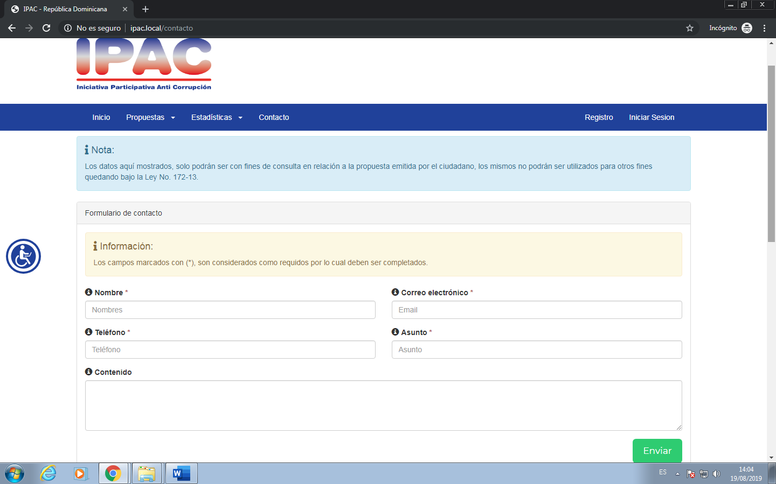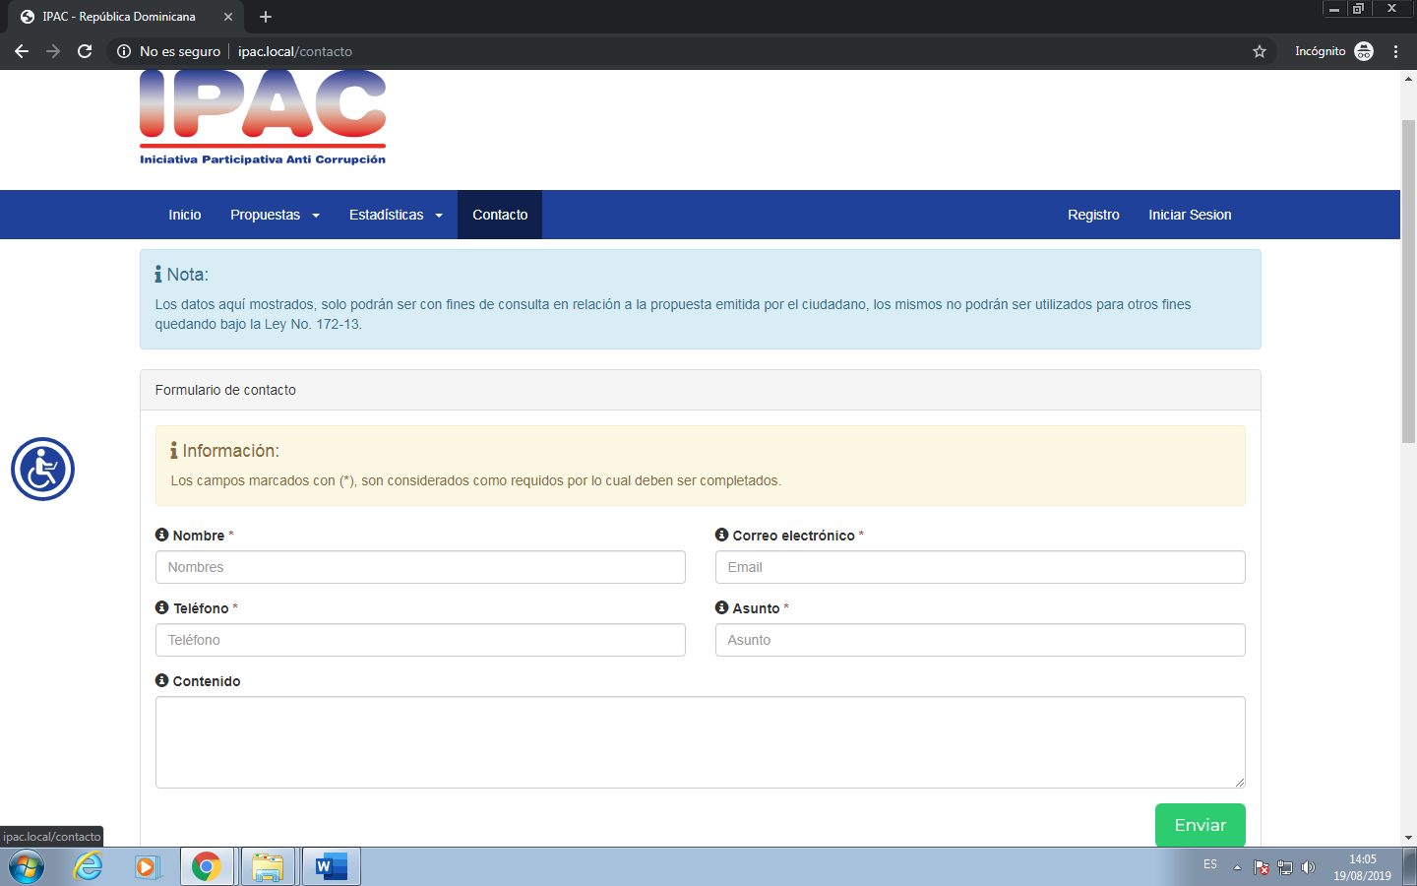Al hacer click en puede acceder y completar los datos solicitados en el **Formulario de contacto** presentar y preguntas y comentarios. Recibirá la respuesta por correo electrónico y llamada telefónica.

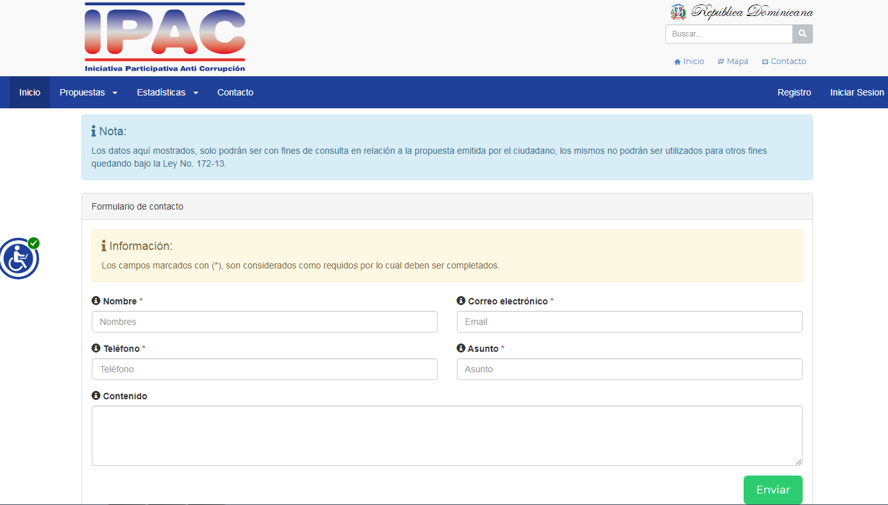

A la derecha de la **barra de menú** se dispone de forma más directa de las opciones **Registro** e **Inicio Sesión,** las mismas que se presentan al ingresar al menú **Propuestas/Proponer.**

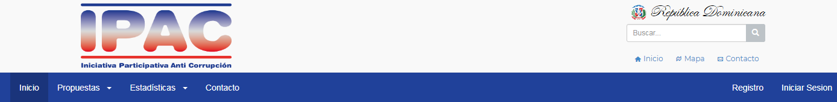

* 1. **Registro**

*Al ingresar a esta opción podrá registrar/crear un usuario para presentar su propuesta.*

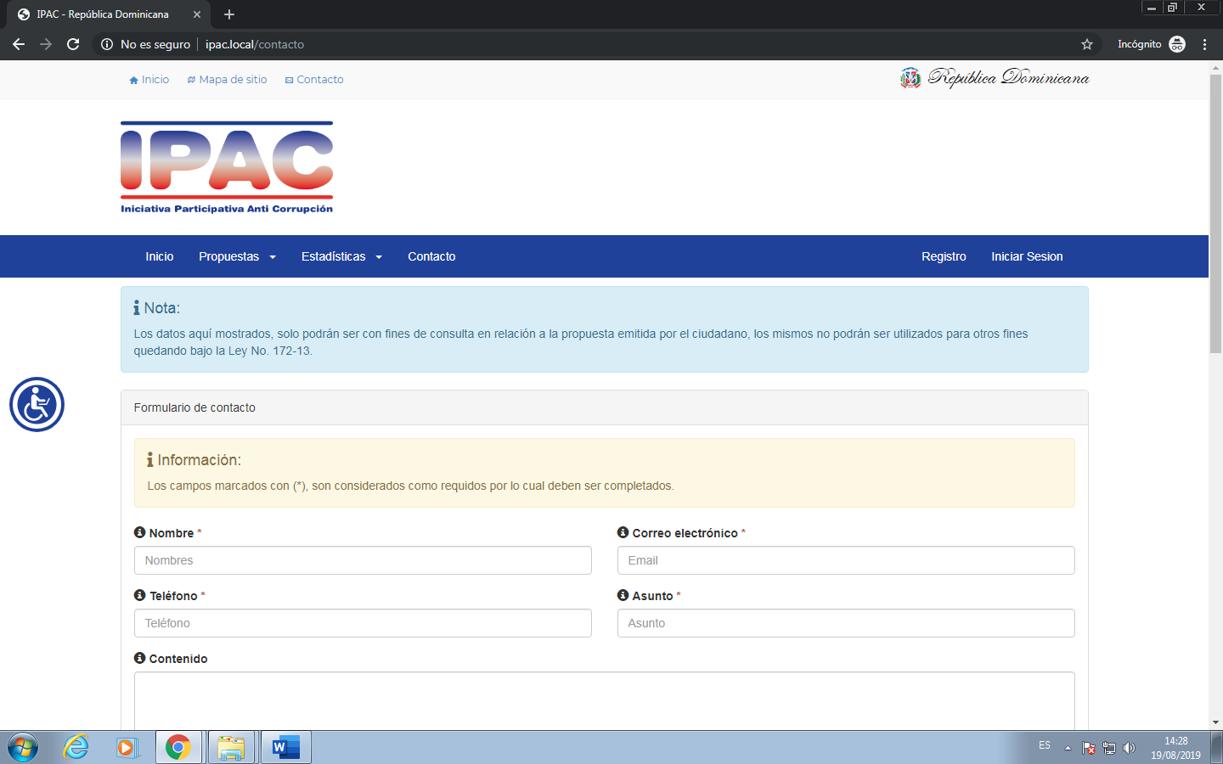

Al hacer click en nos dirigirá al formulario para tale fines.

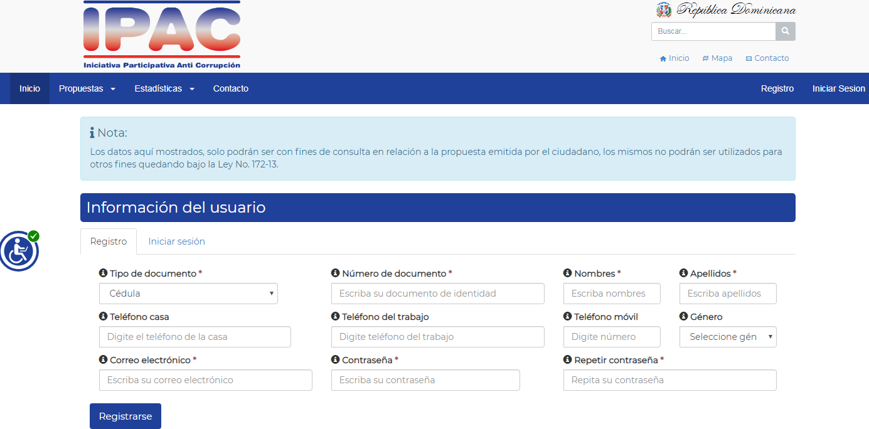

El usuario debe completar todos los campos resaltados con asterisco, los cuales son obligatorios.

***Nota****: Colocar el número de documento sin guiones.*

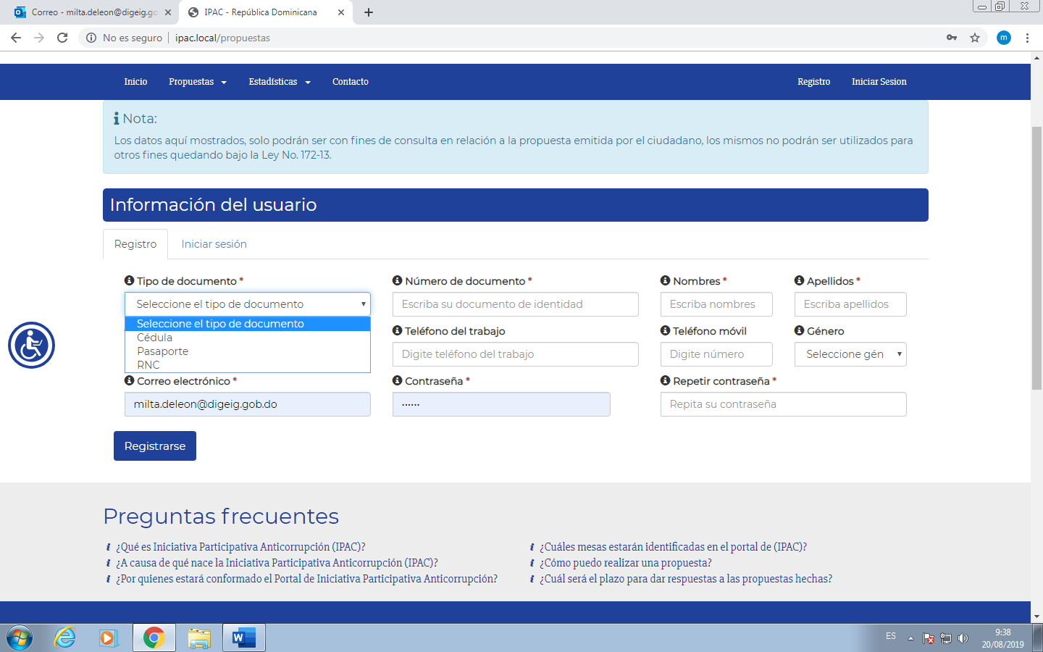

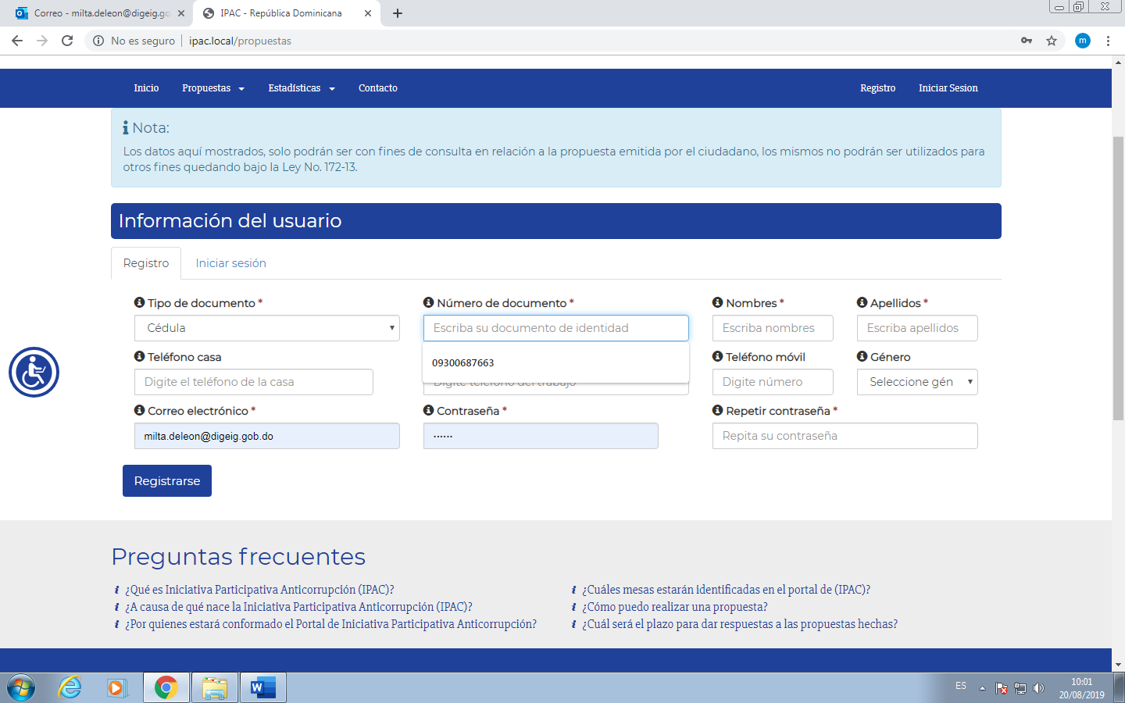

Los renglones de números telefónicos y **Género** son opcionales, pero debes completar los demás requerimientos para poder 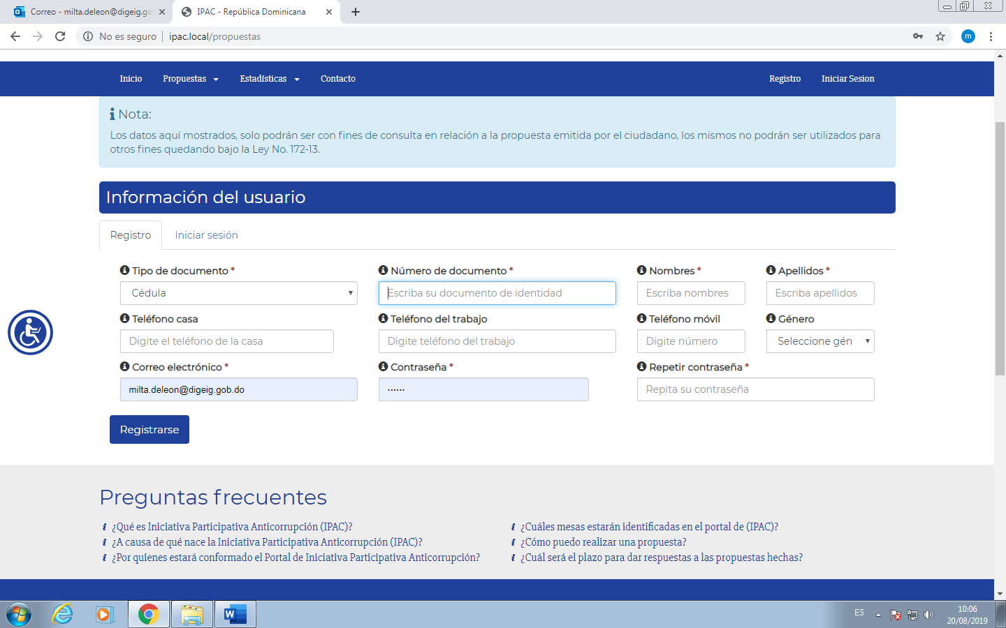



* 1. **Iniciar Sesión**

*Al completar los campos de* **Correo electrónico** y **Contraseña** *para* ***Iniciar sesión*** *podrá ingresar al* **Formulario de la propuesta,** teniendo previamente un usuario creado como se indicó en el apartado anterior.

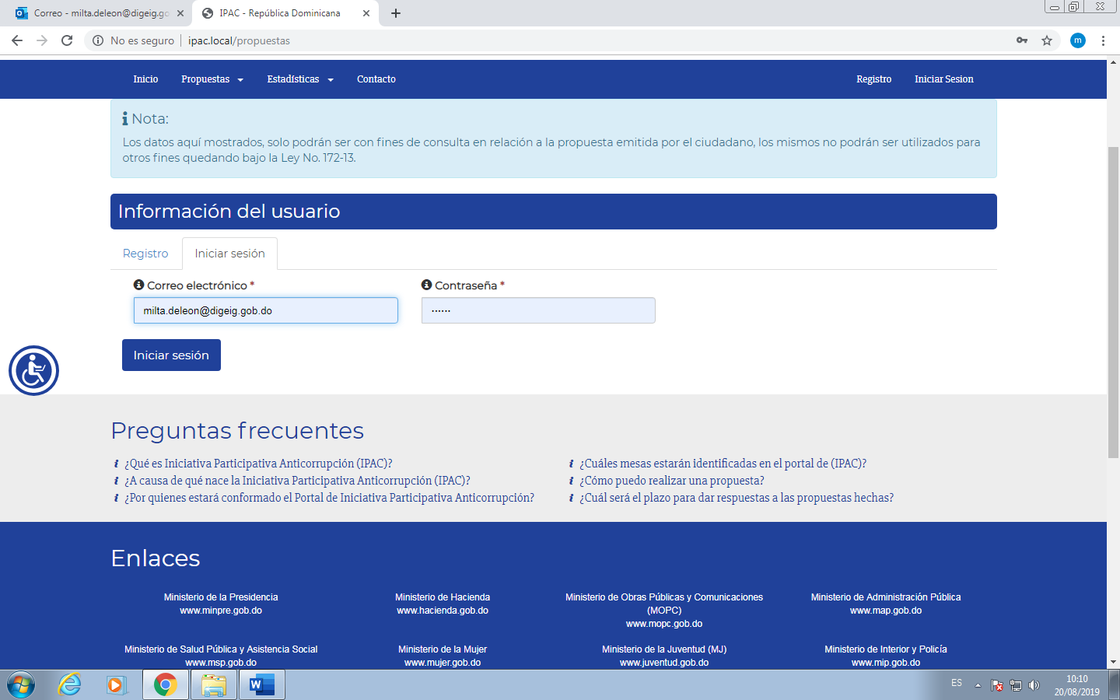

* 1. **Formulario de la propuesta**

*En este formulario el usuario podrá presentar su propuesta.*

Al **Iniciar Sesión** ingresará a la siguiente pantalla del **Formulario de la propuesta,** la cual dispone las diversas **Mesas** (temáticas) en las que podrá clasificarse la propuesta a presentarse. *Para la presentación de una propuesta podrá elegir más de una mesa.*

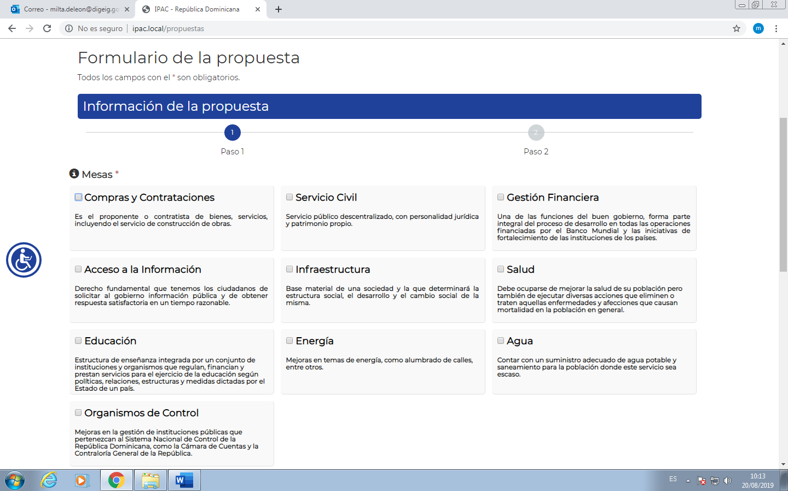

El usuario indicará en cual o cuales de las **Mesas** disponibles presentará su propuesta al hacer cotejar con un click las opciones deseadas y hacer click en 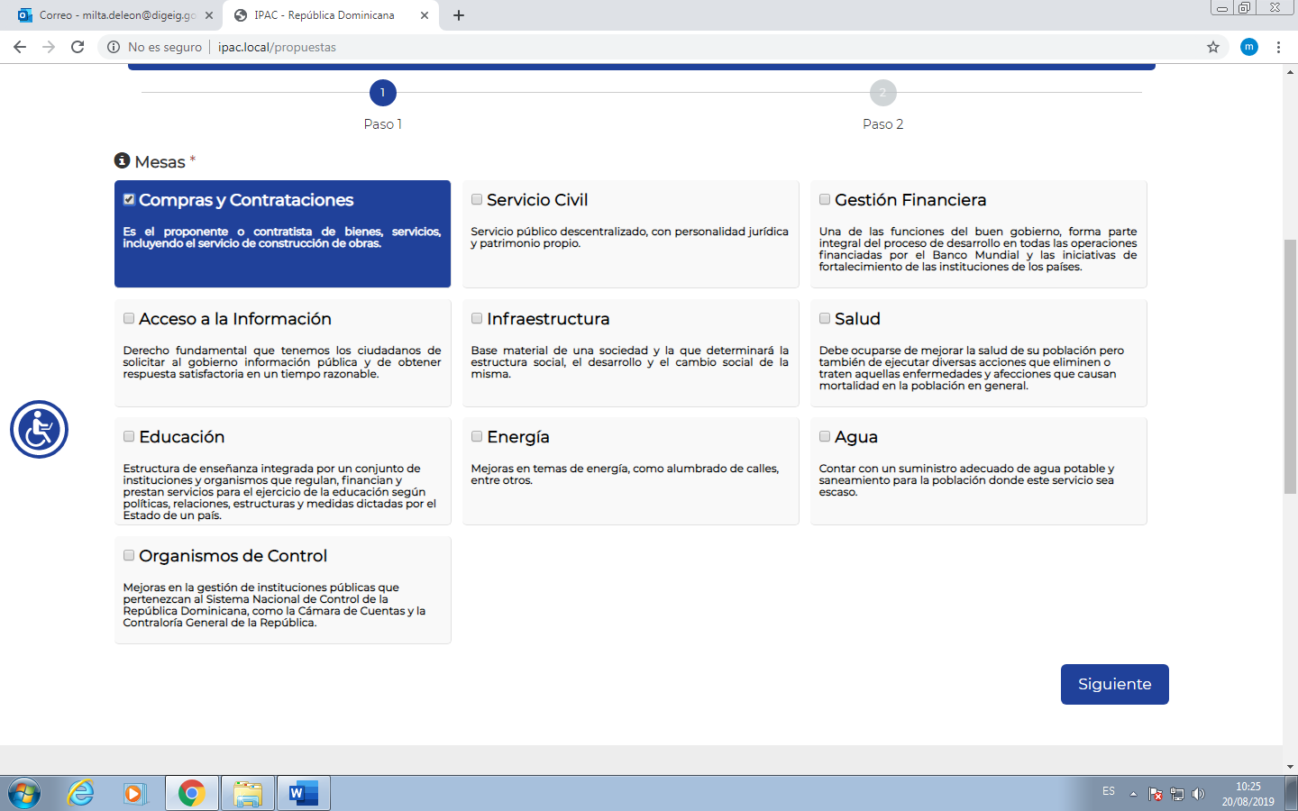



accede a la pantalla (página) número dos (2) del formulario donde deberá completar todos los campos resaltados con asterisco, los demás serán opcional.

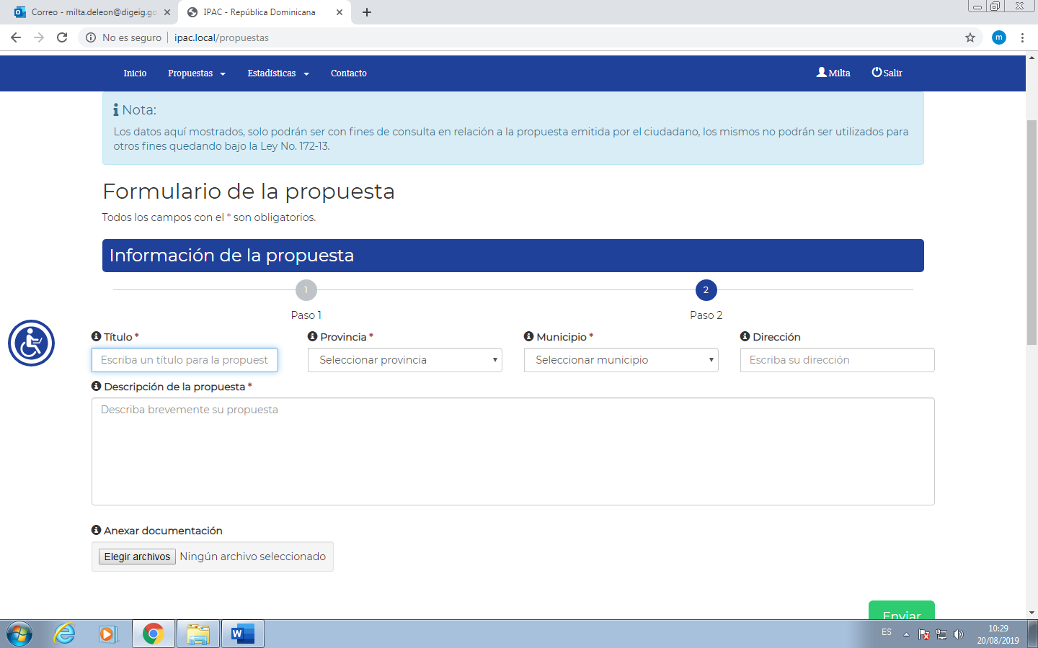

El usuario tendrá la opción de adjuntar algún documento si lo desea, luego hacer click en 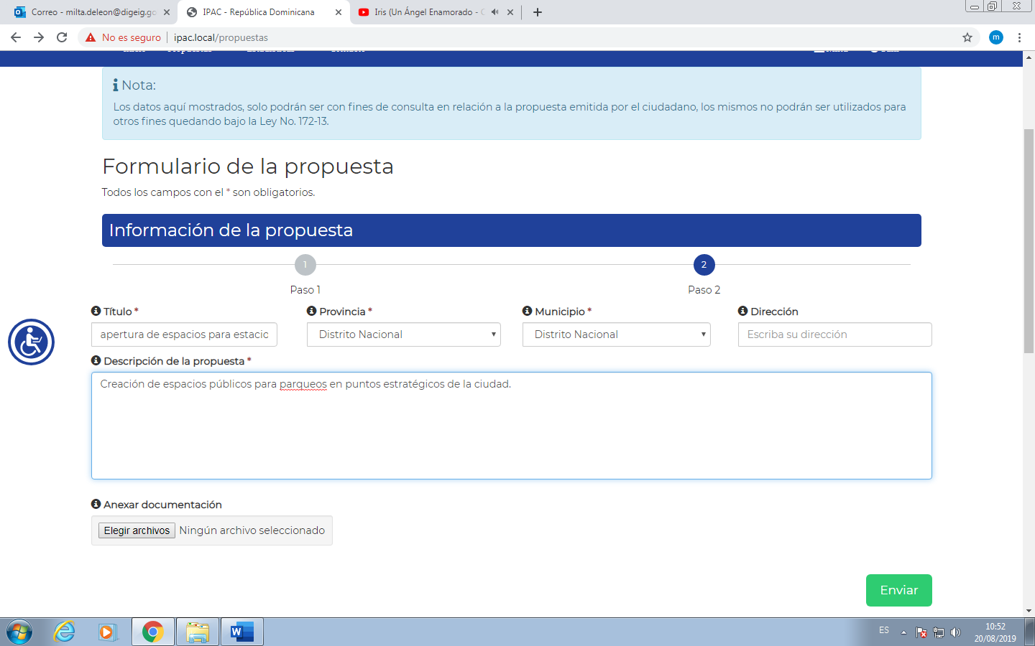



Se generará la siguiente vista, con un mensaje indicando sobre la confirmación de la solicitud, protección de la información registrada en la propuesta presentada, número de propuesta, número de registro, título, fecha y estado de esta.

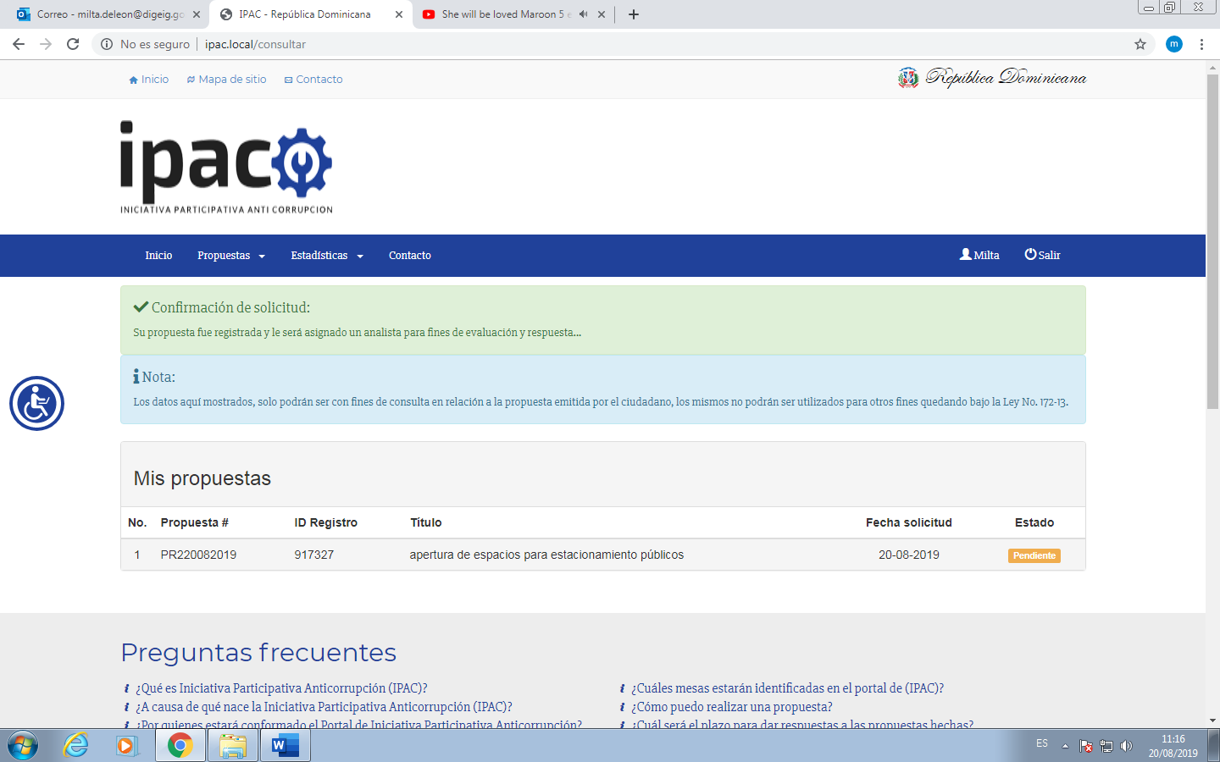

1. **Consultas**

*Esta opción está disponible en el menú* ***Propuesta****, habilitándose únicamente cuando se inicia sesión, para consultar el estatus de propuestas previamente presentadas por el usuario.*

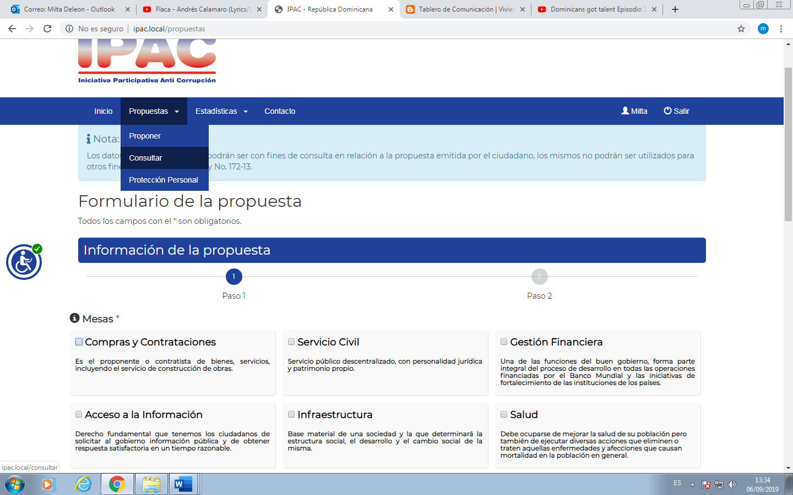

Al hacer click en , se le habilitara la siguiente vista.



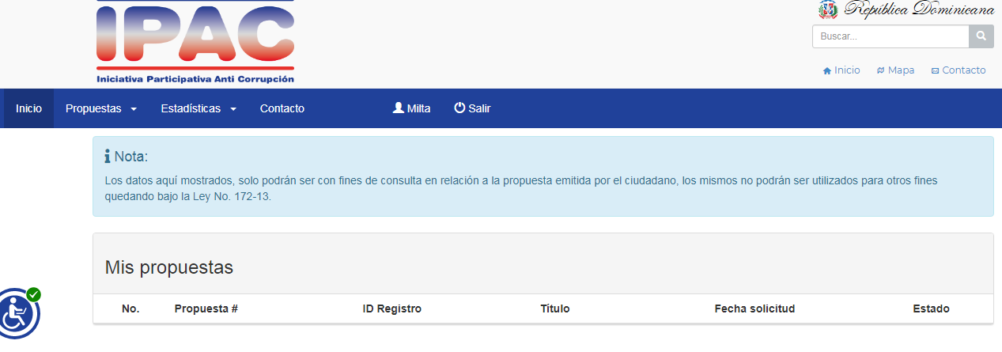

El usuario dispondrá de la información (No. De propuesta, ID de registro, titulo, fecha de solicitud y estatus) de la propuesta presentada.

1. **Menú de accesibilidad**

El **Menú de accesibilidad** es una herramienta que sirve de guía en la navegación dentro del portal para personas con discapacidad.

Está disponible a la izquierda del portal, al dar click se habilitarán las siguientes opciones.

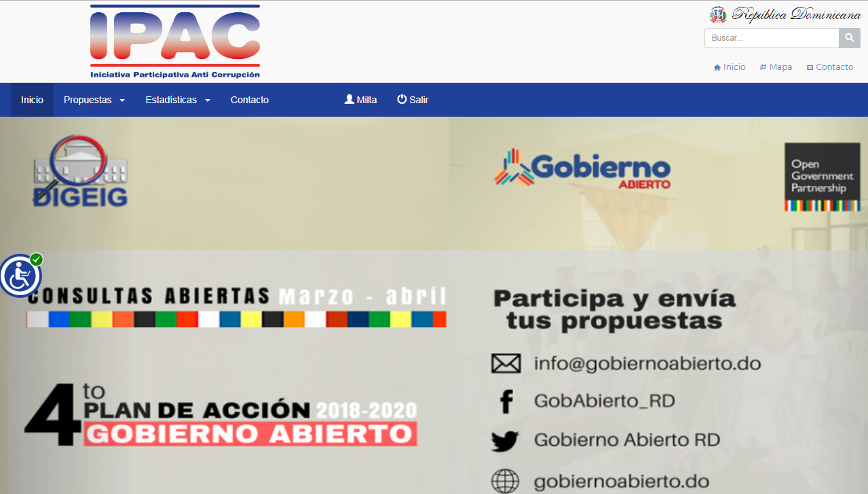

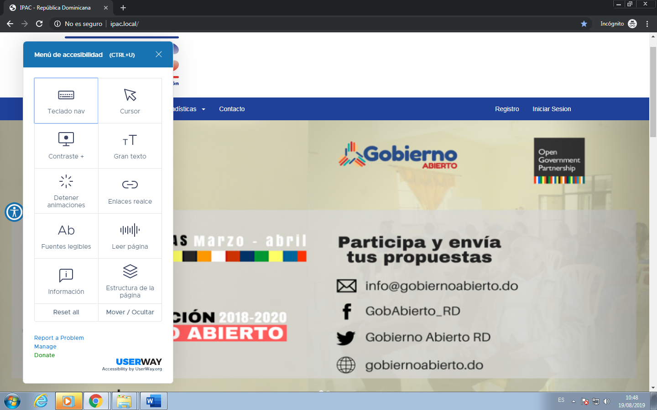

* 1. **Teclado navegador**

*En esta opción el usuario podrá disponer u operar toda la funcionabilidad del contenido del portal a través del teclado, sin necesidad de usar el Ratón.*

Da click en  activa el teclado para navegar.

* 1. **Cursor**

*Con este indicador el usuario podrá conocer su posición en el*[*monitor*](https://es.wikipedia.org/wiki/Monitor_de_computadora)*o en otros dispositivos de visualización.*

Da doble click en se activará la guía de lectura como pueden ver a continuación.

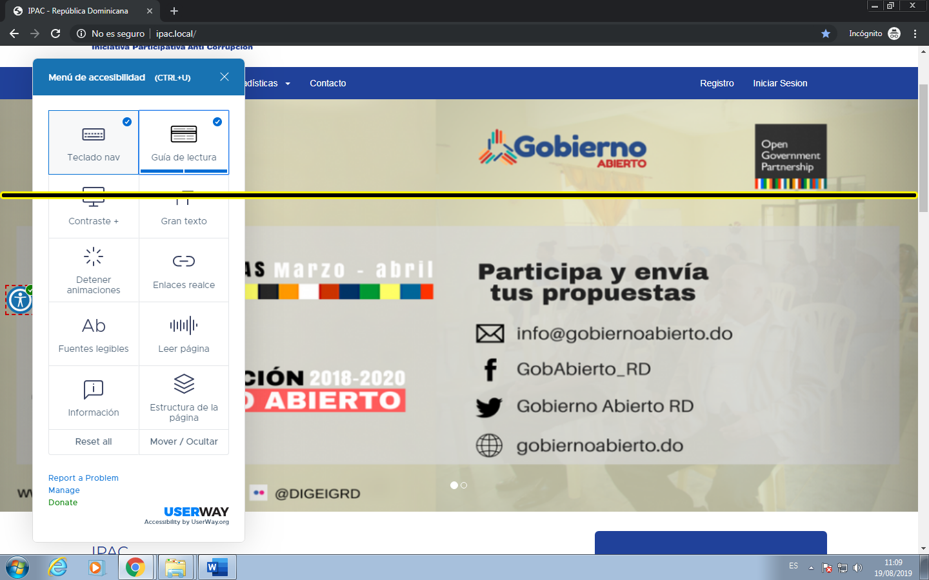

* 1. **Contraste**

*Corresponde a la presentación visual del texto y de las imágenes, en este apartado el usuario podrá cambiarlo según corresponda a su necesidad.*

El usuario podrá invertir el contraste de la pantalla haciendo click en si hace doble click será un contraste oscuro, si hace click tres veces se generará un contraste de luz, y con cuatro clicks podrá desaturar, según las siguientes visualizaciones.

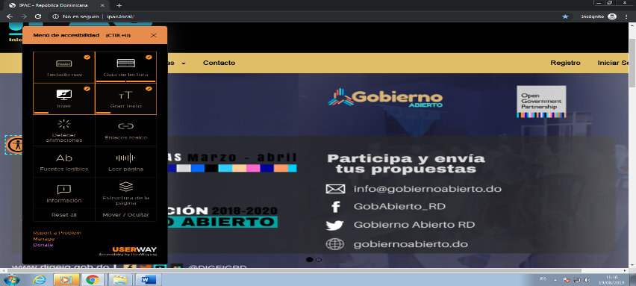 Click en y tendrá la siguiente visualización:

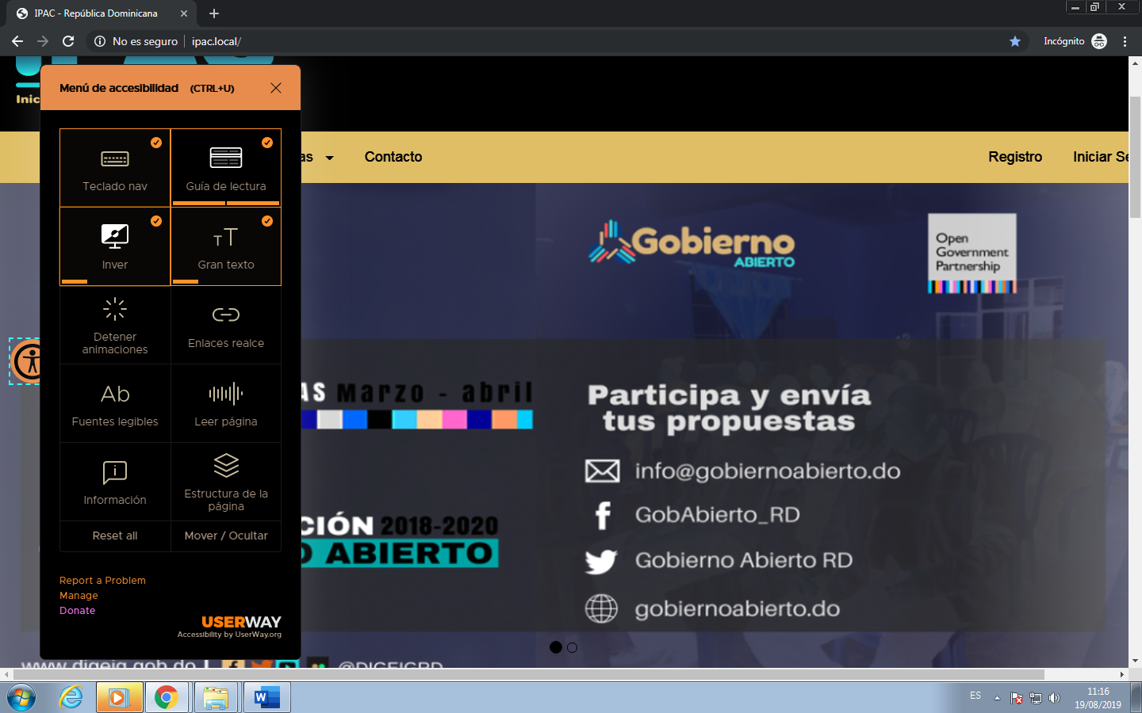

* 1. **Gran texto**

*Con esta opción el usuario podrá agrandar o disminuir el tamaño del texto de la página Web.*

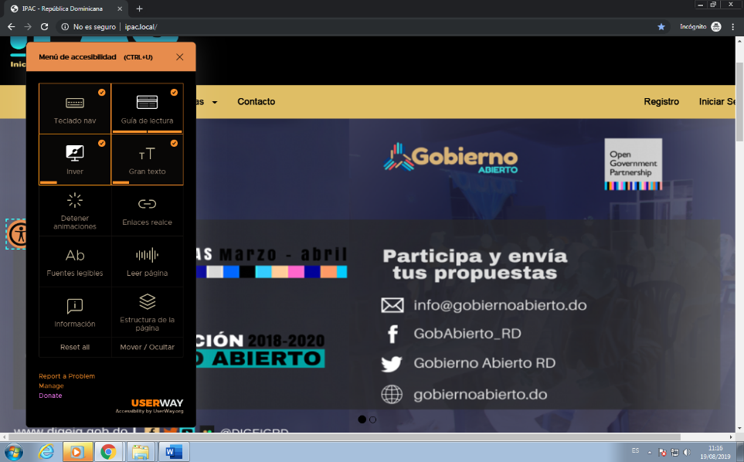

Click en se Cambiará el tamaño del texto.

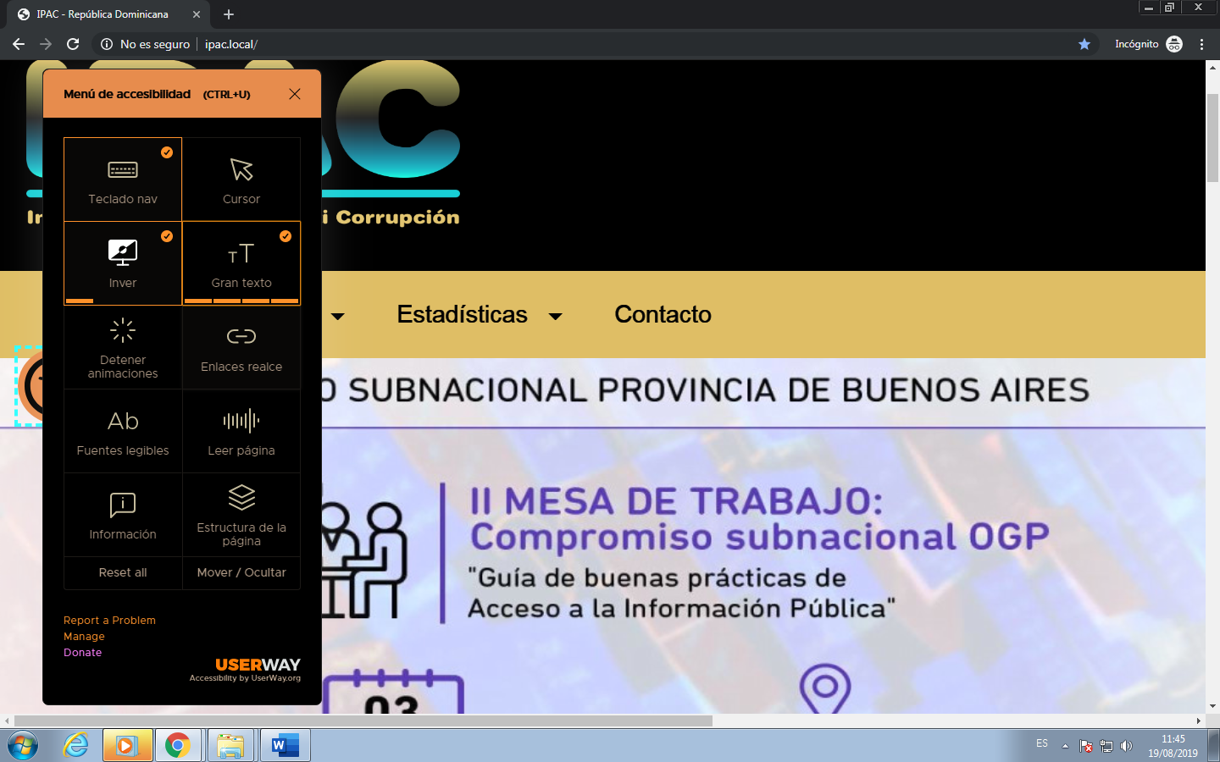

* 1. **Detener Animaciones**

*Con esta opción el usuario podrá detener las animaciones que presenta las pagina Web.*

Al hacer click en 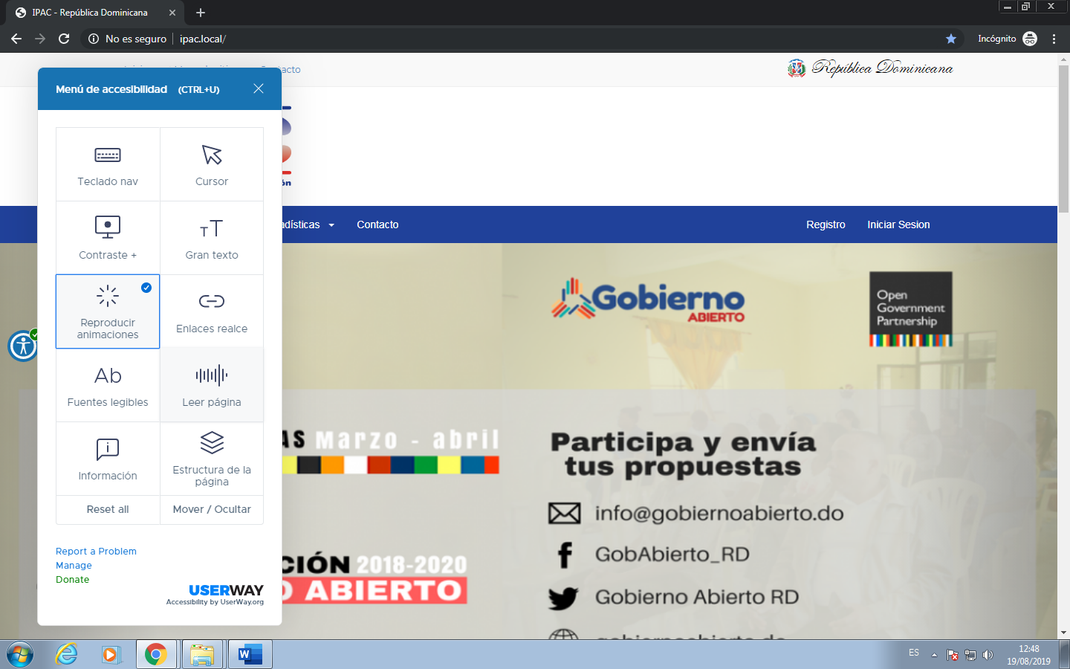 se detendrán las producciones de la animación de la página.

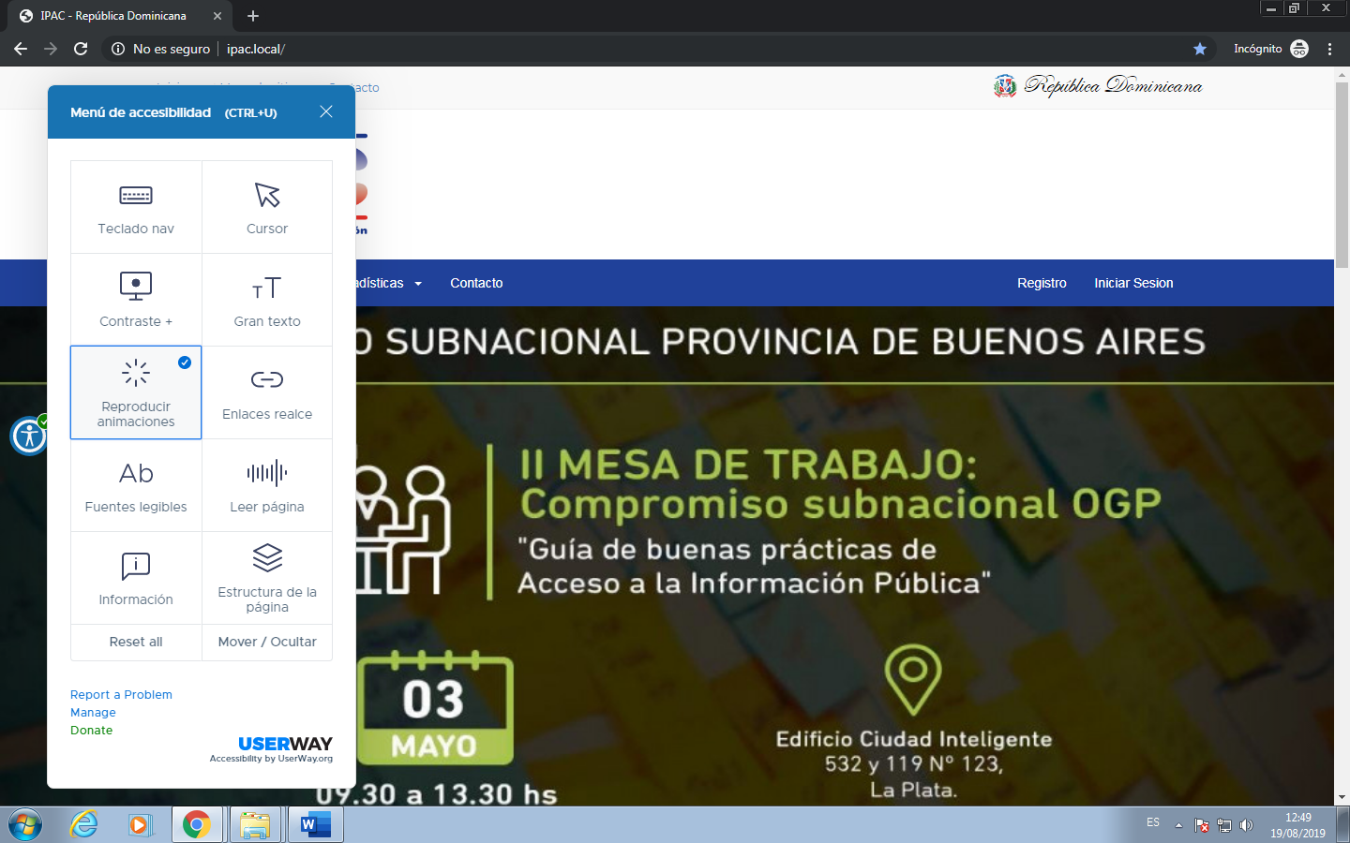

* 1. **Enlace realce**

*Dicha opción permite realzar los enlaces de la página Web.*

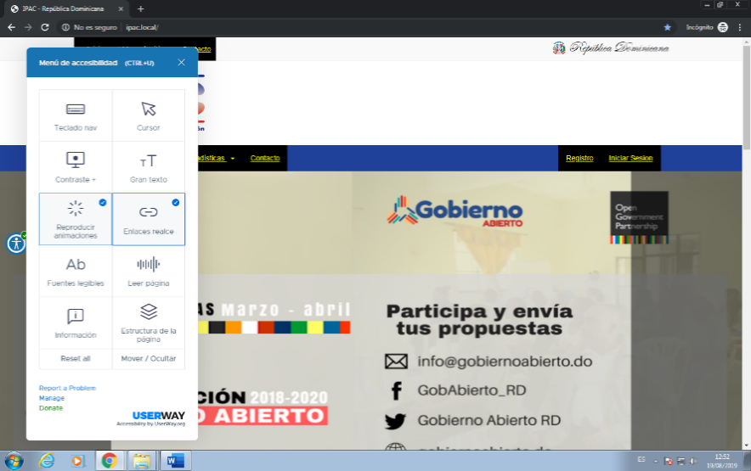Al dar click en la página resaltará todos los enlaces, como pueden ver a continuación.

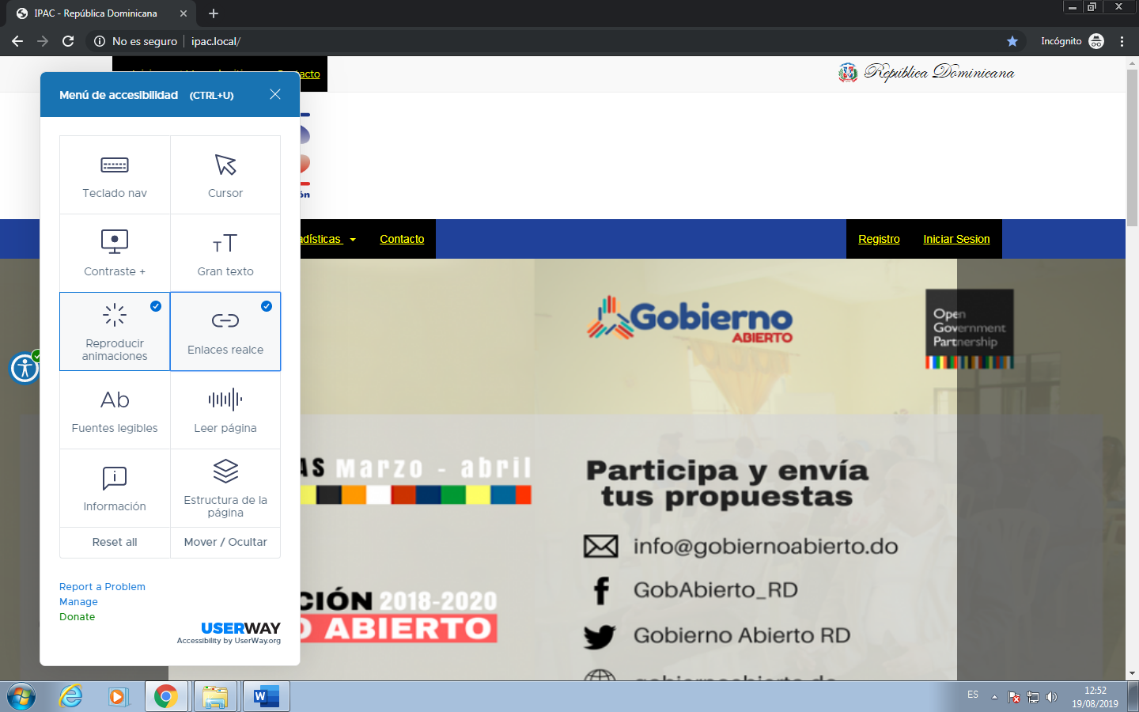

* 1. **Fuente legibles**

*Permite cambiar la tipología de las letras en el portal para que sean más legibles para el usuario.*

DA click en 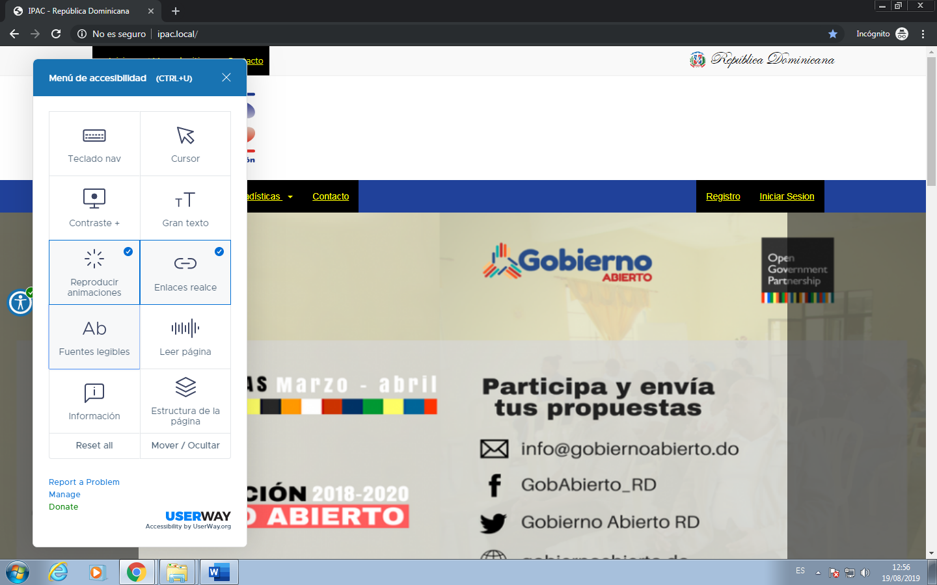 y cambiaran las letras.

* 1. **Leer pagina**

*En esta opción el usuario podrá activar el lector de pantalla, y además determinar la velocidad de lectura, debe colocar el cursor sobre la información que desea leer de la página Web.*

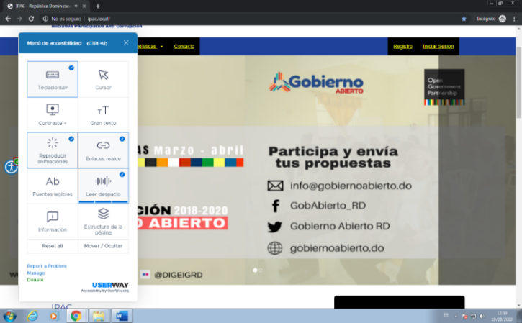

Da un click para (lectura rápida) y dos clicks para (lectura despacio) en , luego coloque la flecha sobre lo que deseas leer.

* 1. **Información de la pagina**

*En este renglón disponemos de información técnica de la página.*

Para información de la página el usuario debe hacer click en 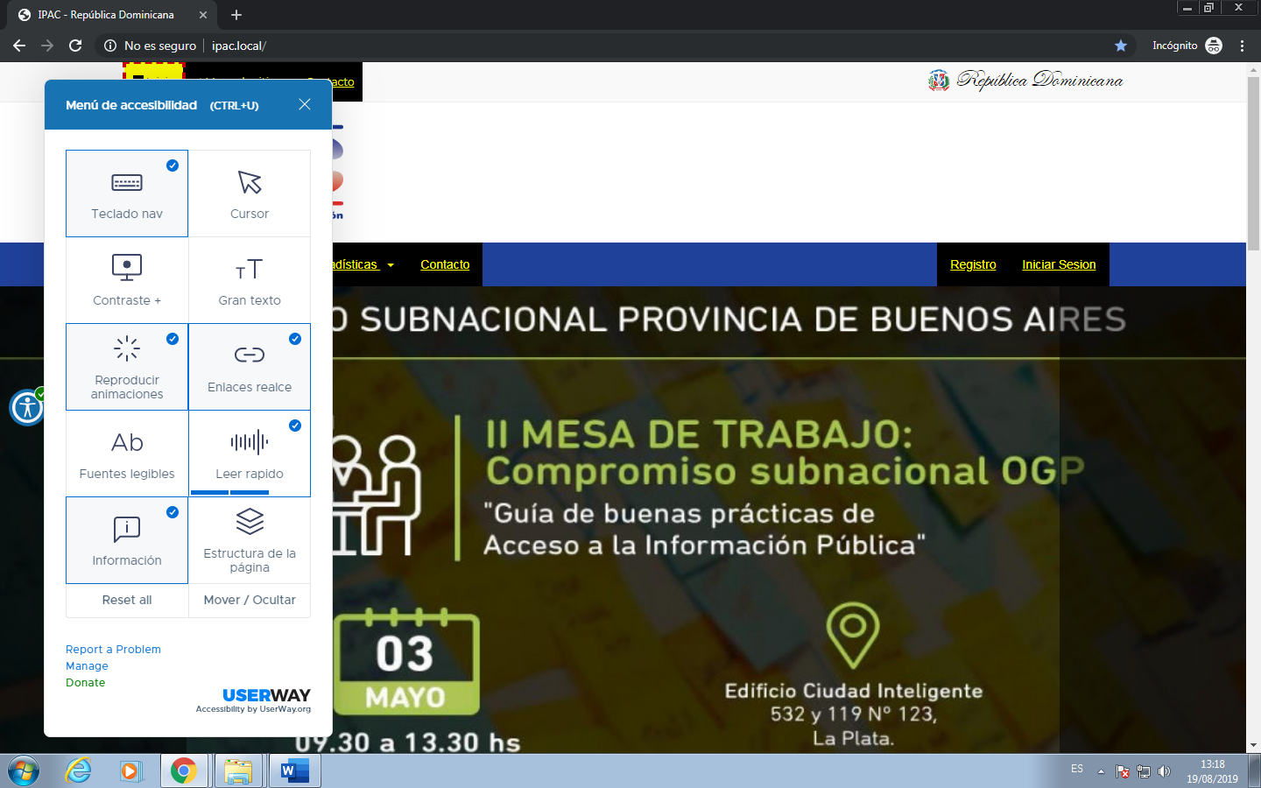

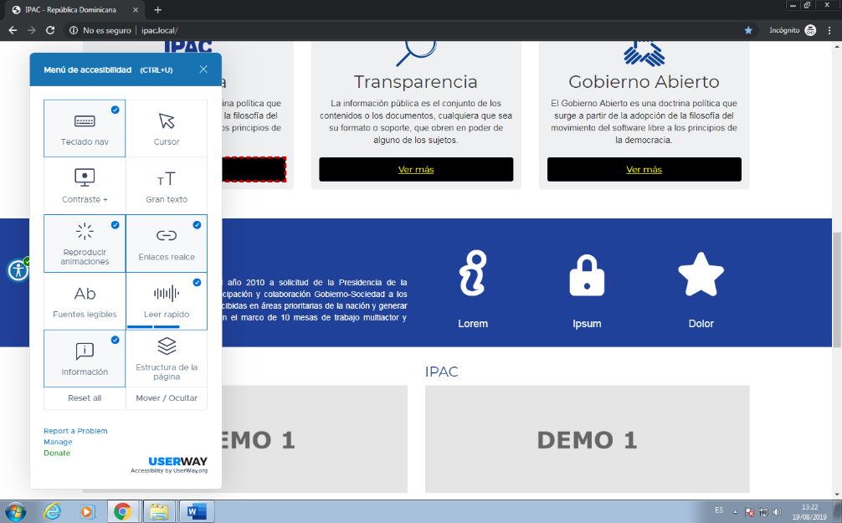

Para conocer como está estructurada la página debe hacer click en

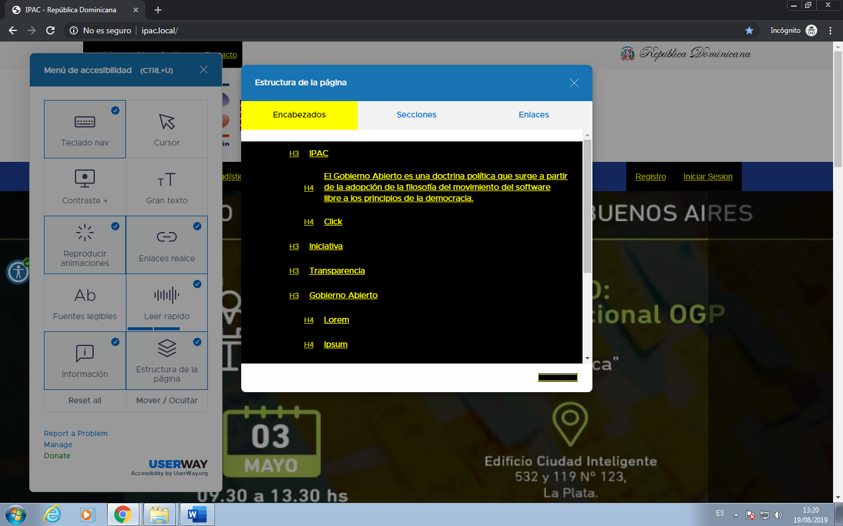

Se apertura la siguiente vista, donde puedes hacer click en 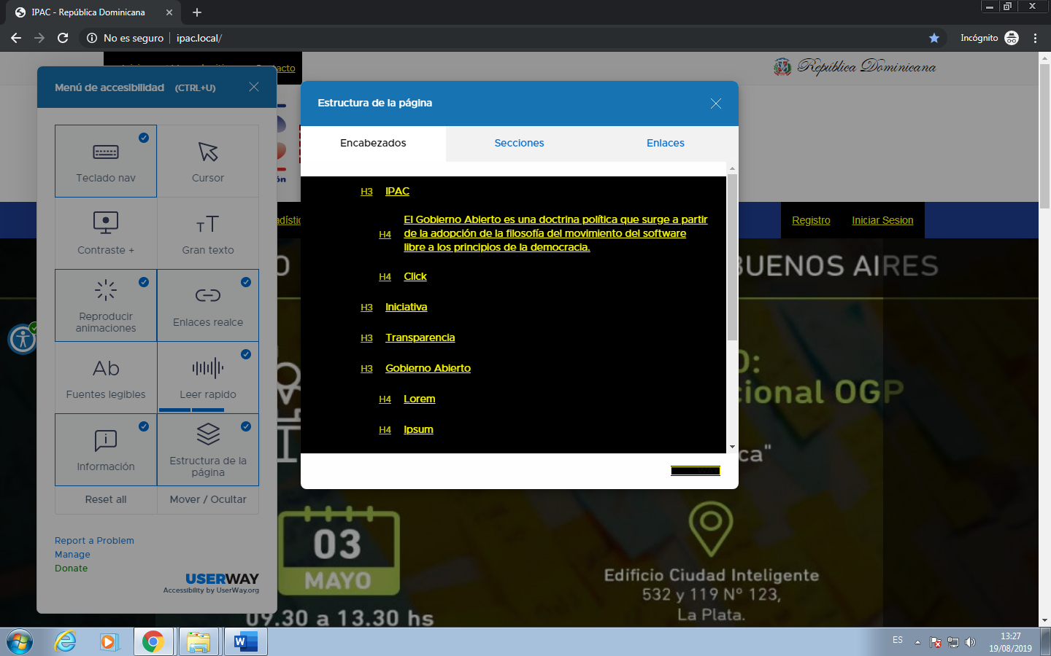 o en  y disponer de las siguientes visualizaciones:



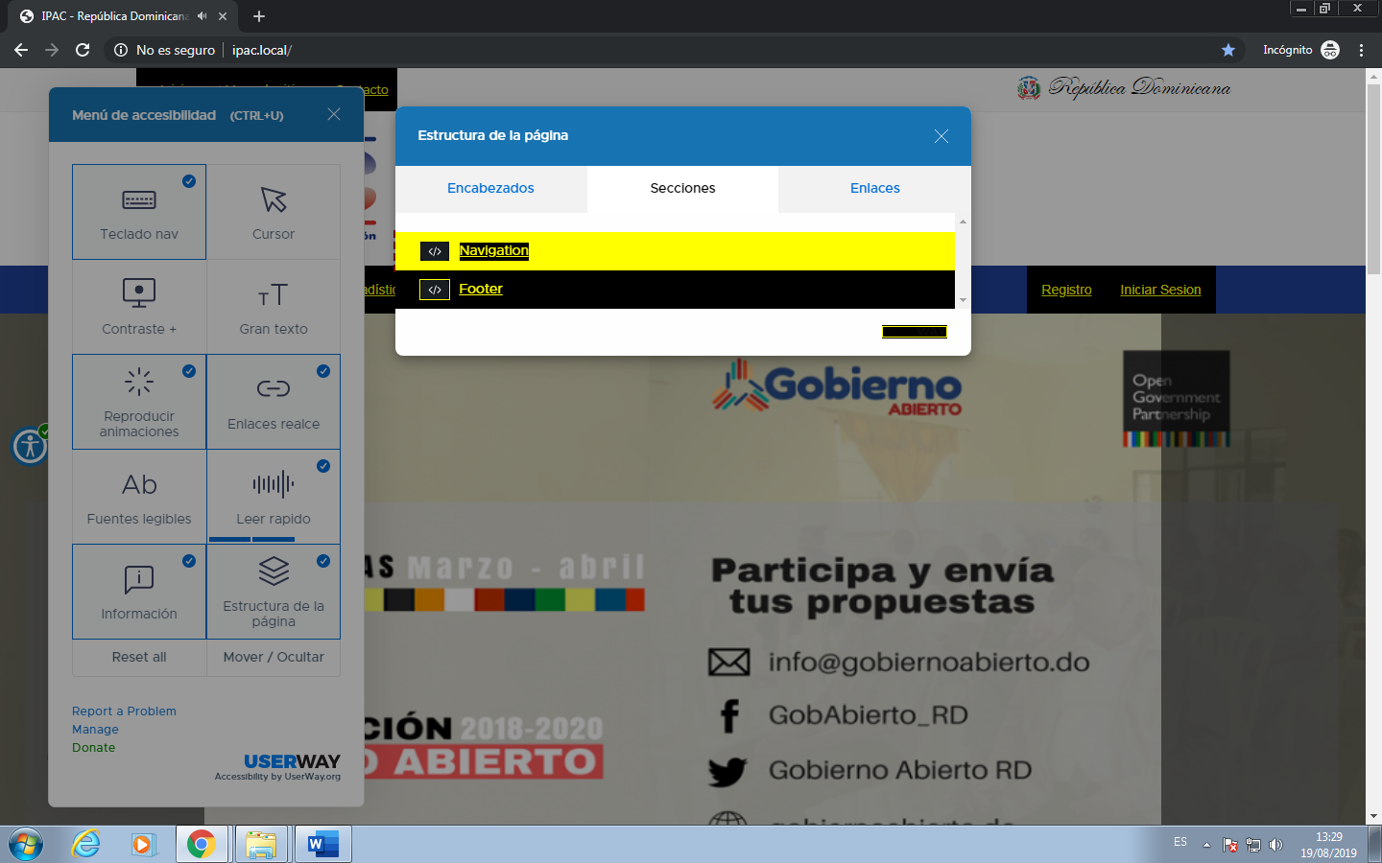

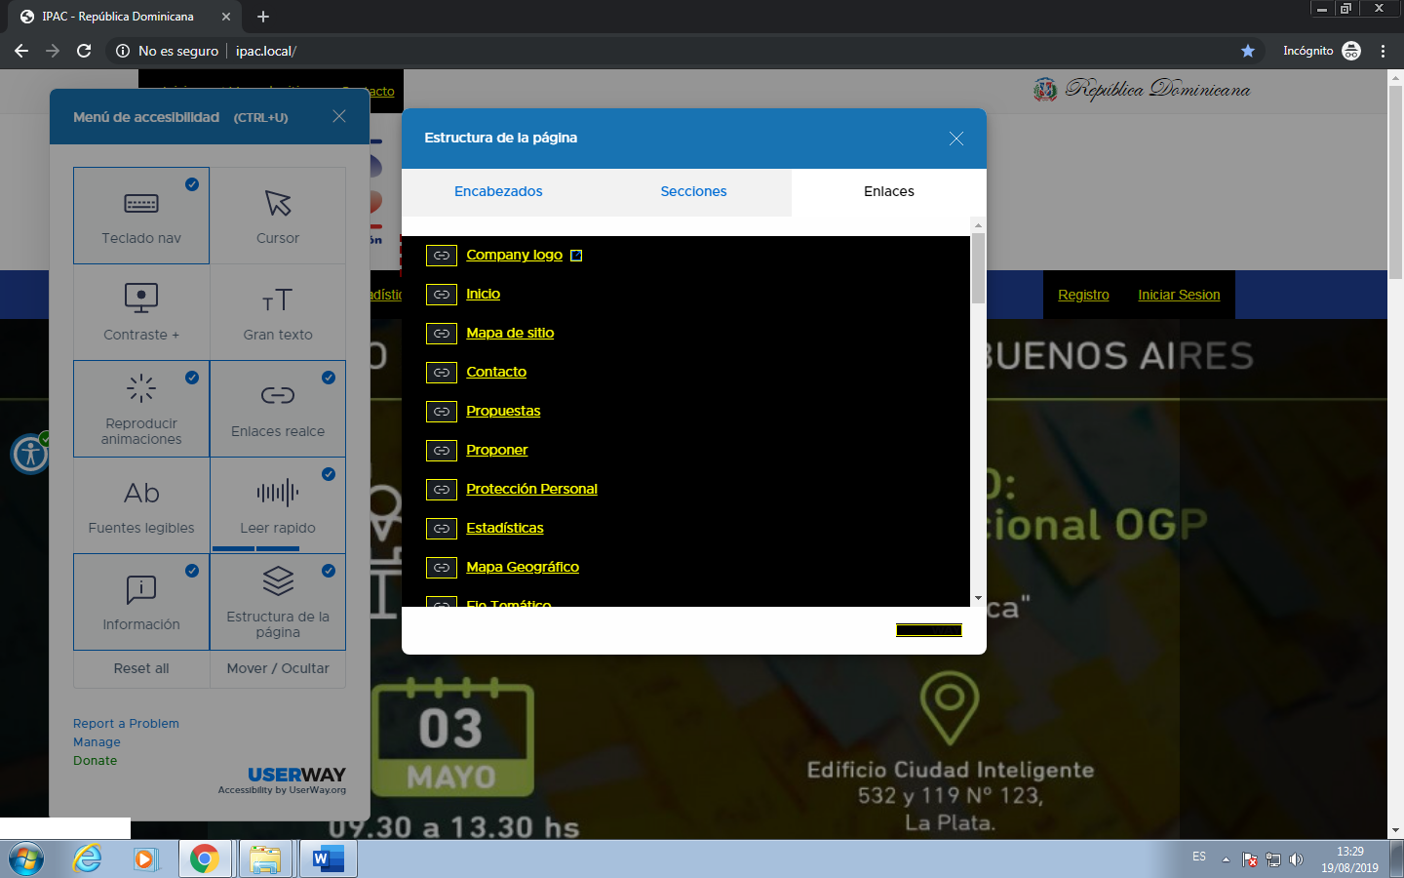

**Glosario**

* **Archivo**: Documento a adjuntar referente a una propuesta o denuncia presentada en el portal.
* **Eje temático:** Contenido básico de las temáticas, o mesas temáticas.
* **Formulario de propuesta:** Documento digital donde el usuario podrá presentar su propuesta una vez se registre en la plataforma.
* **Gobierno Abierto:** aquel que promueve el acceso a la información, la colaboración y la participación de la ciudadanía.
* **ID de registro:** es el código de la solicitud, una asignación alfanumérica que la plataforma le asigna de manera automática y frecuencial a las propuestas.
* [**Información Pública:**](https://saip.gob.do/index.php?content=glosario) Todos los actos y actividades de la Administración Pública, centralizada y descentralizada, incluyendo los actos y actividades administrativas de los Poderes Legislativo y Judicial, así como la información referida a su funcionamiento, estarán sometidos a publicidad. En consecuencia, será obligatorio para el Estado Dominicano y todos sus poderes y organismos autónomos, autárquicos, centralizados y/o descentralizados.
* [**Instituciones Autónomas:**](https://saip.gob.do/index.php?content=glosario) Se refiere a las que son independientes del gobierno central.
* [**Instituciones Centralizadas:**](https://saip.gob.do/index.php?content=glosario)Son los que dependen del presidente, como los ministerios de Economía, Educación, Obras Públicas y Turismo, y las secretarías. También, si las hay, las empresas públicas, los gobiernos provinciales y municipales, que también dependen del poder federal por los tributos.
* [**Instituciones Descentralizadas:**](https://saip.gob.do/index.php?content=glosario)En teoría, los entes descentralizados facilitan la administración y la relación entre los particulares. Las descentralizadas son las que están esparcidas por las provincias o estados. Un ejemplo de eso es el presidente de la república que corresponde al gobierno central, los alcaldes serían las descentralizadas
* **IPAC:**mecanismo permanente de interacción entre el gobierno, sociedad civil, sector empresarial, asociaciones sin fines de lucro, academias, gremios profesionales y ciudadanía en general, para la coordinación y desarrollo de iniciativas que mejoren los niveles de transparencia, prevengan la corrupción en la administración pública, fomenten la rendición de cuentas y permitan al Estado dar respuesta oportuna a las denuncias que se generen en el marco de este mecanismo.
* **Tablero comunicacional:** Tablero digital, este sirve de guía para navegación de las personas con discapacidad en el portal.



**DIRECCIÓN GENERAL DE ÉTICA E INTEGRIDAD GUBERNAMENTAL**

**Elaboración** : **Departamento de Planificación y Desarrollo**

**Revisado** : **Departamento de Transparencia**

**División de Tecnología de la Información**

**Aprobación**: **Dirección General**

Lic. Lidio Cadet